UNIVERSIDAD ESTATAL DE BOLÍVAR
Facultad de Ciencias Agropecuarias Recursos Naturales y del Ambiente
Carrera de Medicina Veterinaria y Zootecnia
TEMA:
DETERMINACIÓN DE LA EFICACIA DEL ACEITE DE OLIVA ENRIQUECIDO CON OZONO EN LA CICATRIZACIÓN DE HERIDAS QUIRÚRGICAS DE PACIENTES CANINOS, EN EL CANTÓN SAN MIGUEL DE BOLÍVAR.
Proyecto de investigación previo a la obtención del título de Médico Veterinario y Zootecnista, otorgado por la Universidad Estatal de Bolívar a través de la Facultad de Ciencias Agropecuarias Recursos Naturales y del Ambiente, Carrera de Medicina Veterinaria y Zootecnia.
AUTOR:
Jonnathan Vinicio Arias Real
DIRECTOR:
Dr. Washington Carrasco Mancero
GUARANDA – ECUADOR
2018

DETERMINACIÓN DE LA EFICACIA DEL ACEITE DE OLIVA ENRIQUECIDO CON OZONO EN LA CICATRIZACIÓN DE HERIDAS QUIRÚRGICAS DE PACIENTES CANINOS, EN EL CANTÓN SAN MIGUEL DE BOLÍVAR.
REVISADO Y APROBADO POR:

………………………………………….
DR. WASHINGTON ROLANDO CARRASCO MANCERO MSc.
DIRECTOR

…………………………………………….
ING. RODRIGO YANEZ GARCIA MSc.
BIOMETRISTA

………………………………………………
DR. DANILO YANEZ SILVA MSc.
REDACCION TECNICA

CERTIFICACION DE AUTORIA
Yo, Arias Real Jonnathan Vinicio, con CI: 020187036-7, declaro que el trabajo y los resultados presentados en este informe, no han sido previamente presentados para ningún grado o calificación profesional; y, que las referencias bibliográficas que se incluyen han sido consultadas y citadas con su respectivo autor(es).
La Universidad Estatal de Bolívar, Facultad de Ciencias Agropecuarias Recursos Naturales y del Ambiente, Escuela de Medicina Veterinaria y Zootecnia, puede hacer uso de los derechos de publicación correspondiente a este trabajo, según lo establecido por la Ley de Propiedad Intelectual, su Reglamento y la Normativa Institucional vigente.

……………………………………
ARIAS REAL JONNATHAN VINICIO
020187036-7

……………………………………
DR. DANILO YANEZ SILVA.
M. Sc.
020109149-3
…………………………………….
DR. WASHINGON CARRASCO MANCERO. M. Sc.
020089343-6

……………………………………..
ING. RODRIGO YANEZ GARCIA. M. Sc.
020050222-7

DEDICATORIA
A mi madre Mariana de Jesús Chango quien ahora está en el cielo y ha sido la persona que supo brindarme sus consejos, amor y cuidados para ser una persona de bien, a mi padre Klever Vinicio Arias quien es un pilar fundamental en el eje de mi vida y ha entregado su confianza en mí. También a mis tíos hermanos Dolores, Marina, Fabiola, Jorge (+), Mario (+), Fernando, Rodrigo, Luis, quienes han sido en mi vida un apoyo e inspiración para no rendirme jamás. A todos y a cada uno de mis primos, hermanos y demás familiares que no nombro porque talvez me faltaría nombrar a alguno de ellos, gracias que con un grano de arena me han brindado su ayuda y consejos para seguir siempre adelante y como no dedicar este trabajo de investigación a Dios quien me da la oportunidad cada día de despertar con salud, vida y junto a la mujer que cambio mi vida Estefanía Lema quien me ha ayudado y me ha dado las fuerzas, amor, cariño, comprensión, apoyo y coraje para levantarnos de cada tropiezo, obstáculos que la vida nos pone. Y a mi hijo Jonnathan Emilio Arias Lema fruto de amor indescriptible y que es por quien voy a luchar siempre para que sea un hombre de bien.
NUNCA ES DEMASIADO TARDE.

AGRADECIMIENTO
A DIOS por darme la salud y vida, despertar cada día para vivir y aprender a compartir nuevos momentos y retos.
A mi padre Vinicio Arias y a mis ñaños Jorge (+), Mario (+), Luis, Rodrigo, Fernando, Marina, Fabiola, Dolores, que siempre han estado apoyándome incondicionalmente, a lo largo de toda mi vida motivando mi formación académica, creyendo en mí en todo momento sin dudar de mis habilidades.
A mi esposa Estefanía Lema quien me ha dado fortaleza, apoyo y ayuda día tras día para poder culminar con éxito mis estudios, de la misma manera a la familia de mi esposa quienes de una u otra manera me han brindado su ayuda para culminar esta etapa académica universitaria.
Al Dr. Washington Carrasco Mancero, al Dr. Fernando Carrasco Sangache a la Dra. Verónica Carrasco Sangache y familia por su esfuerzo, apoyo y dedicación, quienes con sus conocimientos, su experiencia, su paciencia y su motivación a cambio de nada han logrado en mí que pueda terminar mis estudios con éxito, los agradezco por su amistad incondicional su sencillez y humildad para brindar sus conocimientos. Además agradezco a mi tribunal de proyecto de investigación Dr. Danilo Yánez e Ing. Rodrigo Yánez quienes me han extendido su mano en todo momento académico.
A la Universidad Estatal de Bolívar por medio de los estudiantes han brindado su confianza en mí para algunas representaciones. A la Facultad de Ciencias Agropecuarias y como no a la Escuela de Medicina Veterinaria y Zootecnia, mis agradecimientos a la Dra. Aracely Lucio por su apoyo incondicional y en general a todos los docentes, administrativos y trabajadores a todos quienes han puesto un espacio en su corazón para este humilde servidor.
A todos los estudiantes que se han convertido en mis amigos y que me han regalado momentos que quedaran sembrados en mi corazón, a todos los estudiantes que me apoyaron en los asuntos académicos, culturales, sociales y deportivos gracias a todos.

INDICE

I. INTRODUCCIÓN. 1
II. PROBLEMA. 2
III. MARCO TEÓRICO. 3
3.1. Ozono 3
3.1.1. Características principales del ozono 4
3.1.2. Estabilidad de los aceites vegetales ozonizados 5
3.2 Aceite de oliva virgen 6
3.2.1. Reseña histórica del aceite de oliva. 6
3.2.2. El aceite de oliva en la salud 8
3.2.3. Propiedades del aceite de oliva virgen 8
3.3 Cicatrización de heridas 9
3.3.1. Evolución Clínica del Proceso de Cicatrización 10
3.3.2. Fisiología de la cicatrización 11
3.3.3. Signos de la cicatrización 14
3.3.4. Factores generales que afectan a la cicatrización de heridas 15
3.3.5. Factores locales 16
3.3.6. Características de la herida que afectan a la cicatrización 18
3.3.7. Factores externos que afectan a la cicatrización 20
3.4 Ovariohisterectomía 20
3.4.1. Técnica quirúrgica de OVH 21
3.5 Técnica quirúrgica de la Orquiectomía 23
3.6 Medicación preanestésica 23
3.6.1. Ampicilina 24
3.6.2. Tranquilizantes 28
3.6.3. Maleato de Acepromazina 29
3.6.4. Benzodiacepinas 36
3.6.5. Diazepam 36
3.7. Sevoflurano 42
3.8. Escala del dolor de Glasgow modificada 47
IV. MARCO METOLÓGICO 49
4.1 Materiales. 49
4.1.1 Localización de la investigación 49
4.1.2 Situación geográfica y climática 49
4.1.3 Zona de Vida 49
4.1.4 Material Experimental 49
4.1.5. Materiales utilizados 50
4.1.6. Materiales de oficina 52
4.2. Métodos 53
4.2.1. Factores en estudio 53
4.2.2. Selección de la muestra 53
4.2.3. Procedimiento de la investigación 53
4.2.4. Tipos de Análisis 53
4.2.5. Métodos de evaluación y datos a tomarse 54
4.2.6. Manejo de la investigación 54
V. RESULTADOS Y DISCUSION. 56
VI. COMPROBACION DE LA HIPOTESIS. 69
VII. CONCLUSIONES Y RECOMENDACIONES. 70
BIBLIOGRAFIA 72
ANEXOS

INDICE DE CUADROS
Nº | Cuadro | Pág.
1 | Edad | 56
2 | Peso | 57
3 | Raza | 58
4 | Sexo | 59
5 | Temperatura | 60
6 | Frecuencia cardiaca | 61
7 | Frecuencia respiratoria | 62
8 | Tamaño de la herida | 63
9 | Tiempo de cirugía | 65
10 | Clasificación ASA | 66
11 | Tiempo de cicatrización | 67

INDICE DE GRAFICOS
Nº | Gráfico | Pág.
1 | Valoración del dolor | 48
2 | Edad | 56
3 | Peso | 57
4 | Raza | 59
5 | Sexo | 60
6 | Temperatura | 61
7 | Frecuencia cardiaca | 62
8 | Frecuencia respiratoria | 63
9 | Tamaño de la herida | 64
10 | Tiempo de cirugía | 65
11 | Clasificación ASA | 66
12 | Tiempo de cicatrización | 67

INDICE DE ANEXOS
Nº | Anexo
1 | Mapa de ubicación de la investigación
2 | Análisis químico proximal del aceite de oliva virgen
3 | Ficha médica
4 | Ficha anestésica
5 | Ficha de escala del dolor
6 | Fotografías
7 | Glosario de términos

RESUMEN
Determinación de la eficacia del aceite de oliva enriquecido con ozono en la cicatrización de heridas quirúrgicas de pacientes caninos, en el cantón San Miguel de Bolívar, cuyos objetivos fueron: Evaluar el efecto de aceite de ozono en las heridas quirúrgicas (Ovariohisterectomía y Orquiectomía). Disminuir el tiempo de cicatrización de una herida. Disminuir el efecto postraumático de una cirugía en un paciente canino. Se trabajó con 20 canes machos y 20 canes hembras, siendo estos fenotípicamente de raza French Poodle, Shih Tzu, Schnauzer y Mestizos con edades desde menos a un año hasta cinco años. La metodología utilizada fue la valoración del estado de salud tomando las constantes fisiológicas, para determinar si el paciente está apto para ser realizado la cirugía. Al terminar la cirugía, limpiamos la herida con suero fisiológico, con la ayuda de una jeringuilla estéril aplicamos el Aceite de Oliva Ozonizado y cubrimos con una gasa estéril. Este procedimiento se realizó cada doce horas hasta evaluar el grado de cicatrización en el que se encontraba la herida. Se midió la analgesia en base a la escala de Glasgow modificado cada doce horas, determinando que todos los pacientes estuvieron en un rango inferior a 5 lo que indica que no presentan dolor. El tamaño de las heridas en el 65% de pacientes fue de 2 a 3cm. Las heridas tomaron un tiempo promedio de cicatrización de 4 días, lo que indica que el Aceite de Oliva Ozonizado logró disminuir el tiempo de cicatrización de heridas y efectos colaterales que se produce en ella; además, se disminuyó el efecto postraumático en las cirugías y el grado de inflamación.
Palabras claves: Aceite de oliva ozonizado, ovariohisterectomía, orquiectomía, cicatrización herida, analgesia, efecto postraumático, Glasgow modificada.

SUMMARY
Determination of the efficacy of the olive oil enriched with ozone in the cicatrization of surgical injuries of canine patients, in the San Miguel de Bolivar Canton, whose objectives were: Evaluating the effect of oil of ozone in the surgical injuries (Ovariohysterectomy and Orchiectomy). Decreasing time of cicatrization of an injury. Decreasing the posttraumating effect of a surgery in a patient canine. It was worked with 20 male dogs and 20 were female dogs, being these phenotypically of race French Poodle, Shih Tzu, Schnauzer and Mestizos with ages from less to a year to five years. The methodology used was the we appreciated the state of health taking the physiological constants, in order to determine if the patient the surgery is apt to be accomplished. At the end of the surgery, we clean the injury with pysiological saline solution, with the help of a sterile syringe we apply the Ozonized olive oil and we cover with a sterile gauze. This procedure was repeating every twelve hourse to evaluate the degree of cicatrization in which it was located. The analgesia on the basis of the scale of Glasgow modified tried on every twelve hours, determining that all the patients were in a inferior status to 5 which indicates that they don´t present pain. The size of the injuries in 65% of patients was from 2 to 3cm. The injuries took an average time of 4-days cicatrization, which indicates that the Ozonized Olive Oil Managed To decrease time of cicatrization of injuries and collateral effects that takes place in it; also, diminished the posttraumatic effect in surgeries and the degree of inflammation.
Key words: Ozonized olive oil, Ovariohysterectomy, orchiectomy, wound cicatrization, analgesia, posttraumatic effect, Glasgow modified.

- INTRODUCCIÓN.
Esta investigación tuvo como finalidad, determinar la eficacia del aceite de oliva enriquecido con ozono en la cicatrización de heridas quirúrgicas en pacientes caninos, trabajo que se realizó en 20 pacientes caninos hembras y 20 caninos machos de diferentes edades y características fisiológicas teniendo como resultado que el aceite de oliva ozonizado, si favorece a la cicatrización y recuperación postquirúrgica de pacientes sometidos a este acto quirúrgico, que como promedio se obtuvo un tiempo de cicatrización de heridas de cuatro días.
La primera aplicación del aceite de oliva fue seguramente en el tratamiento de afecciones epidérmicas, muy pronto se empleó también en la elaboración de bálsamos y ungüentos. Además emplastos, linimentos y cataplasmas fueron empleados como remedio para combatir las molestias ocasionadas por quemaduras, durezas de la piel, otitis, heridas, torceduras y luxaciones, en cuya composición era obligada la presencia del aceite de oliva.
El Ozono en medicina ha adquirido relevancia debido a su eficacia en enfermedades del sistema inmune, además de la aplicación en casos en donde se reporta un deficiente aporte de Oxígeno en los tejidos, enfermedades degenerativas e infecciones bacterianas o fúngicas.
En la presente investigación se plantearon los siguientes objetivos:
Evaluar el efecto de aceite de ozono en las heridas quirúrgicas (OVH y Orquiectomías).
Disminuir el tiempo de cicatrización de una herida.
Reducir el efecto postraumático de una cirugía en un paciente canino.

- PROBLEMA.
Esta investigación tiene la finalidad evaluar la cicatrización de las heridas quirúrgicas mediante la utilización preoperatoria del Aceite de Oliva Ozonizado la misma que ayudará a mejorar el bienestar de los pacientes que son sometidos a cirugías. Los cuidados preoperatorio, intraoperatorio y posoperatorio en nuestro medio son difíciles, ya que nuestros pacientes son retirados de las clínicas rápidamente y tienden a contaminarse las heridas por varios factores, en tal virtud al utilizar un coadyuvante de un bactericida que es el ozono y el aceite de oliva, estos se mantienen por mayor tiempo en el sitio de la herida, ayudando de esta manera a una cicatrización por primera intención, ya que evitara la proliferación de bacterias y la infección de la herida tratada, disminuyendo así el tiempo de cicatrización, haciendo que el paciente pueda tener un posoperatorio ambulatorio lo que facilita al dueño el manejo de su mascota y una pronta recuperación. Es de vital importancia disminuir el tiempo de cicatrización por cuanto los pacientes deben permanecer un tiempo dentro del área de hospitalización debido al grado de estrés que ellos sufren, además se debe tener en cuenta al grado de asepsia en los materiales a utilizar, para evitar contaminación de la herida; ya que si se logra disminuir el tiempo de cicatrización, el paciente podrá tener un postoperatorio ambulatorio lo que facilita al dueño el manejo de su mascota.

- MARCO TEÓRICO.
  - Ozono
El ozono es un fuerte agente oxidante y posee propiedades bactericidas.
Nuevos resultados han confirmado que el ozono puede actuar como un inductor de citosinas tales como interferón (IFN-γ y β), factor de necrosis tumoral (FNT-α) interleucinas (IL)1β, 2, 4, 6, 8 y 10, factor estimulador de colonia granulocito-macrófago (GM-CSF) y el factor transformador del crecimiento (TGF- β1). Otros estudios recientes demostraron que la liberación de citocinas por parte de células mononucleares de sangre periférica dependía de la concentración de ozono aplicada y por último Bocci en el 2007 demostró que concentraciones de ozono de 40 mg/L inducen la producción de la enzima Heme oxigenasa-1 (HO-1) y de proteínas de estrés térmico- 70 (PET-70).
Durante la última década, han sido objeto de publicación diversos efectos beneficiosos del precondicionamiento oxidativo con Ozono (POO), (5,6) el cual aplicado juiciosamente se define como una adaptación ante un estrés oxidativo agudo o precondicionamiento oxidativo. También se ha demostrado que la ozonoterapia restablece el balance redox intracelular, incrementando la actividad de las enzimas antioxidantes endógenas, y de esta forma disminuye el estrés oxidativo generado en cualquier patología (Di Maio, 2009)
El Ozono utilizado en medicina es producido mediante unos dispositivos denominados generadores de Ozono. La molécula de Ozono (O3), se forma por las numerosas uniones de una molécula de Oxigeno (O2) con un átomo libre de oxígeno (Colín, 2006).
El ozono es un gas muy inestable debido a su alto nivel de energía. Por ello; esta tecnología conlleva a la necesidad de equipos sofisticados para su generación, conducción y dosificación, así como instrumentos y procedimientos especiales para su manejo y administración (Bernal, 2014).
    - Características principales del ozono
Peso Molecular .................................................................................. 48
Temperatura de condensación ........................................................... 112º C
Temperatura de fusión ....................................................................... 192.5º C
Temperatura crítica ........................................................................... 12.1º C
Presión crítica .................................................................................... 54 atm
Densidad ( líquido a 182º C ) .............................................................. 1572 gr/ cm
Peso del litro de gas a 0º y 1 atm ........................................................ 2144 gr
El ozono es una variedad alotrópica del oxígeno con un átomo adicional. Es particularmente inestable, se descompone de forma espontánea en oxígeno diatómico, lo que impide su transporte y almacenamiento, por lo que es necesario que su obtención se efectúe en el lugar y momento de su empleo. El ozono es un gas perceptible por su olor penetrante, ligeramente azulado a elevadas concentraciones y diamagnético.
Los átomos de oxígeno que componen la molécula de ozono se enlazan entre sí formando un ángulo de 116° 49’ ± 35’, con una distancia de enlace (0,128 ± 0,003nm) intermedia entre el correspondiente a un simple enlace O-O (0,149 nm) y a un doble enlace O=O (0,121 nm), lo que le proporciona un marcado carácter de doble enlace (80 %) (Zamora, 2009).
El ozono es un gas ligeramente azul, de olor característico, que se puede percibir después de tormentas eléctricas. Es poco soluble en el agua y muy volátil. Se mantiene en el agua solo algunos minutos; en su aplicación, se pierde aproximadamente el 10% por volatilización. Las dosis necesarias para desinfectar el agua varían según la calidad de la misma.
Se considera que el ozono es el desinfectante de mayor eficiencia microbicida y requiere tiempos de contacto bastante cortos. Se ha demostrado que cuando el ozono es transferido al agua mediante un mezclador en línea sin movimiento, las bacterias son destruidas en dos segundos. Por ello, el tiempo de contacto en la ozonización no tiene mayor importancia (Ricaurte, 2006).
    - Estabilidad de los aceites vegetales ozonizados
El resultado de la oxidación de los aceites es el desarrollo de una rancidez (término utilizado para describir la oxidación de las grasas) acompañada de sabor y olores desagradables, además del cambio en las propiedades físicas. Aunque el deterioro de los aceites puede provenir de otras causas distintas a la oxidación como la acción de enzimas o microorganismos, la oxidación es, la causa más importante desde el punto de vista práctico. La luz, el calor y ciertas impurezas, tales como el agua y los metales, aceleran ese proceso. Se conoce que los peróxidos son los compuestos de descomposición primaria de la oxidación de las grasas y aceites. En la reacción secundaria, los productos de descomposición que resultan de la oxidación son los peróxidos, aldehídos y ácidos (Martínez, 2012).
  - Aceite de oliva virgen
Es un aceite obtenido a partir del fruto del olivo únicamente por procedimientos mecánicos o por otros medios físicos, en condiciones, sobre todo térmicas, que no ocasionen la alteración del aceite, y que no haya tenido más tratamiento que el lavado, la decantación, la centrifugación y el filtrado. El aceite de oliva virgen debe tener como máximo, una acidez 2gr/100gr expresada en ácido oleico (Oliveras, 2005).
Según la reglamentación técnica sanitaria de aceites vegetales comestibles, el aceite de oliva virgen es el obtenido de la aceituna, únicamente por procedimientos mecánicos, o por otros medios físicos, en condiciones tales que no produzcan alteración del aceite, que no ha recibido más tratamientos de lavado, decantación, centrifugación y filtrado. El producto así obtenido es un zumo de frutas totalmente natural, que conserva inalterables todos sus componentes y las características químicas, biológicas y organolépticas de la aceituna (Castello, 2001).
    - Reseña histórica del aceite de oliva.
Los fenicios, a través del comercio marítimo que desarrollaron en el mediterráneo, contribuyeron a la expansión del cultivo del olivar en los países mediterráneos más occidentales. En el antiguo Egipto el olivo se cultivaba para utilizar su aceite en ceremonias religiosas y como ungüento. El antiguo testamento y otros libros sagrados atestiguan, con numerosas citas, el cultivo del olivo.
En las sucesivas civilizaciones que se desarrollaron en los territorios del litoral mediterráneo tanto el olivo como su aceite ocuparon un importante papel tanto en la economía agrícola del país productor como en el comercio con poblaciones vecinas. El olivo estaba ampliamente extendido sobre todo en la antigua Grecia, como se puede verificar en la mitología griega y los numerosos testimonios históricos y literarios, especialmente en los poemas de Homero. El pueblo griego introdujo el cultivo de la aceituna en las colonias del sur de Italia. Los romanos incrementaron su cultivo y desarrollaron su comercio con los países conquistadores que componían el Imperio Romano.
A pesar de que los romanos, al igual que los griegos, utilizaban este aceite principalmente como como ungüento y como producto de uso farmacéutico y de iluminación, fueron pioneros en usarlo como alimento. Los romanos también contribuyeron al desarrollo tecnológico del tratamiento de la aceituna, facilitando su molienda con una piedra de molino llamada Trapetum y mejorando el sistema de separación de las fases sólida y liquida con la introducción de prensas. Incluso hoy se utilizan prensas muy similares a estas en algunos países productores de aceite de la cuenca mediterránea (Aparicio & Hadwood, 2003).
El aceite de oliva estimula el crecimiento óseo y la absorción del calcio y su mineralización, contribuye a la regulación de la glucosa en la sangre, ejerce un efecto protector y tónico sobre la piel y mejora el metabolismo al actuar sobre el sistema endocrino.
Asimismo, debemos mencionar que el aceite de oliva también modula la función inmune, y en particular los procesos inflamatorios asociados con el sistema inmunológico (Carrillo, 2009).

    - El aceite de oliva en la salud
La utilización del aceite como remedio curativo se extendió, desde la antigüedad por muchas áreas de nuestro organismo. Su primera aplicación fue seguramente en el tratamiento de afecciones epidérmicas, pero muy pronto se empleó también en la elaboración de bálsamos y ungüentos. Después emplastos, linimientos y cataplasmas fueron remedio empleado para combatir las molestias ocasionadas por quemaduras, durezas de la piel, otitis, heridas, torceduras y luxaciones, en cuya composición era obligada la presencia del aceite de oliva. No faltó tampoco en purgas, lavativas y eméticos, mezclado con hierbas, aloe, mirra, extractos variados o con algunos productos secretos, de fórmulas magistrales, fue componente de pócimas, que tenían como fin curar casi todos los males del cuerpo y del espíritu, porque ya Hipócrates anunció sus propiedades en el tratamiento de las enfermedades de la mente y Averro es recomendaba que además de utilizarse para freír huevos, se les diese todos los días, a los niños y a los ancianos, una cucharadita de aceite crudo (Díaz, 2014).
    - Propiedades del aceite de oliva virgen
Un buen aceite virgen extra contiene aproximadamente 74% de ácidos grasos monoinsaturados, 12% de ácidos grasos poli-insaturados y 14% de ácidos grasos saturados. Es rico en ácido oleico y pobre en linoléico y linolénico. El ácido oleico provoca un aumento en los niveles de colesterol de alta densidad. Este actúa como como transportador del LDL-colesterol, depositado en las arterias, hasta el hígado, donde se elimina, reduciendo los riesgos de enfermedades cardiovasculares.
Además posee antioxidantes naturales, como la vitamina E y los polifenoles, cuyo componente principal es el tirosol (Alvin & Villamil, 2003).
  - Cicatrización de heridas
Se denomina herida a cualquier solución de continuidad de la piel o mucosa, con o sin pérdida de sustancia, como consecuencia de una lesión mecánico o daño celular físico (Steidl, 2011).
Una herida es una ruptura o pérdida de continuidad celular o anatómica. Un trauma, por definición, es una lesión o herida física causada por una fuerza o violencia externa. En el uso común, el termino trauma se utiliza para indicar los aspectos generales de una lesión física, mientras que el termino herida se utiliza para describir una lesión más específica.
Todas las heridas son el resultado de la absorción de energía transferida al cuerpo, ya sea de un proyectil, corriente eléctrica o el bisturí de un cirujano. La gravedad del accidente depende de la fuerza de la fuente de energía, cómo se dispersa hacia el cuerpo y los tejidos específicos que la absorben. La comprensión del proceso de reparación es fundamental para un abordaje prudente del cuidado de la herida.
El objetivo principal del proceso de reparación de las heridas es reintegrar al tejido lesionado su estructura anatómica y su normalidad funcional. Este objetivo se logra mediante la formación de la cicatriz, que es el tejido conectivo que sustituye a las células lesionadas por el traumatismo (Pavletic, 2011).
La cicatrización es un proceso biológico que restaura la continuidad tisular después de una lesión. Es una combinación de procesos físicos, químicos y celulares que restaura el tejido herido o lo reemplaza por colágeno. La cicatrización comienza inmediatamente tras la lesión o incisión.
Los primero 3-5 días son la fase de retraso de la cicatrización, ya que predominan la inflamación y el desbridamiento y la herida no logra una resistencia apreciable. La cicatrización está influenciada por factores del paciente, características de la herida y otros factores externos (Fossum, 2009).
La cicatrización de la herida es un proceso dinámico complejo que integra las funciones de los elementos sanguíneos formados, la matriz extracelular, las células parenquimatosas y los mediadores solubles. En las heridas no complicadas, en el proceso de reparación sigue una secuencia de tiempo bastante consistente (Pavletic, 2011).
    - Evolución Clínica del Proceso de Cicatrización
- Cicatrización por primera intención
El proceso de cicatrización <perpriman> o primera intención se caracterizan por su rapidez, por sus escasas repercusiones locales, y por formar una cicatriz estética y mínima. Para ello es necesario que exista una perfecta coaptación de los labios de la herida, que esta unión sea estable, que no sea séptica y que no existan espacios huecos, coágulos sanguíneos, o restos necróticos en la herida.
Cuando los bordes de la herida se encuentran muy próximos y la contaminación y los traumatismos son mínimos, la herida cicatriza por primera intención. Esta cicatrización tiene lugar cuando no existen complicaciones como infección, necrosis o formación de una cicatriz anormal (Osakidetsa, 2006).
- Cicatrización por segunda intención
La cicatrización por segunda intención tiene lugar cuando los bordes no están suficientemente próximos, como ocurre en las heridas infectadas o cuando el traumatismo o la perdida de tejido han sido importantes. La cicatrización tiene lugar gracias al relleno de la herida por tejido de granulación, lo que requiere un intervalo más largo y produce una cicatriz más grande (Osakidetsa, 2006).
Las heridas que cicatrizan por segunda intención se dejan siempre abiertas debido a que la mayoría de las veces están muy contaminadas. Esto se da en casos de: heridas de bordes muy separados e irregulares, segmentados, no reavivables; pérdidas de tejido extensas; heridas muy purulentas; presencia de cueros extraños difícilmente extraíbles (Steidl, 2011).
- Cicatrización por tercera intensión
Se produce cuando existe demora entre la producción de la lesión y el cierre de la herida. La sutura puede retrasarse hasta que las condiciones para la cicatrización de la herida sean más favorables, por ejemplo una vez que se elimine la infección. Cuando se produce un cierre demorado de la herida, dos superficies opuestas de tejido de granulación deben reunirse para cicatrizar juntas (Osakidetsa, 2006).
    - Fisiología de la cicatrización
Cada fase de la cicatrización de la herida es regulada en gran parte por los mediadores denominados citocinas. Las citocinas pueden actuar en las células responsables de su liberación (autrocrinas), las células adyacentes (paracrinas) o las células distantes (endócrinas).
La intracrina se refiere a las citocinas intracelulares que ejerce su efecto dentro de la célula. Las citocinas pueden digerir las células para producir proteínas, encimas, proteoglicanos, glucoproteínas de adhesión y otros componentes requeridos en la reparación de los tejidos extracelulares. Las prostaglandinas y los leucotrienos también parecen jugar un rol en los procesos de cicatrización. Las prostaglandinas de la serie E pueden estar involucradas en la fase inflamatoria de la cicatrización, mientras que los últimos efectos anti inflamatorios pueden deberse a las prostaglandinas de la serie F y, posiblemente, de la A (Pavletic, 2011).
Las etapas de la cicatrización son: inflamación, formación de tejido, maduración y remodelado de la cicatriz y contracción de la herida.
- Inflamación
Es la fase en la que se produce la hemostasia y limpieza de la herida (Steidl, 2011).
Es una respuesta inmediata al producirse la herida. Predominan los fenómenos típicos de la inflamación, desarrollándose la hemostasia espontánea o fisiológica. Cuando la cicatrización se detiene en esta fase, la herida se cronifica (Duce, 2005).
Esta fase se caracteriza por un aumento de la permeabilidad vascular, quimiotaxis de las células circulatorias, liberación de citotocinas y factores de crecimiento, y activación celular. Los vasos sanguíneos se contraen durante 5-10 minutos para limitar la hemorragia, pero después se dilatan y dejan pasar a la herida fibrinógeno y elementos coagulantes (Fossum, 2009).
En toda herida deben diferenciarse dos zonas: área central, que corresponde a pérdida de sustancia y a la que podemos llamar el lecho de la herida, en la que se acumulan tanto los derrames y exudados traumáticos como los productores contaminantes externos, y bordes de la herida situados alrededor y a partir de los cuales surgirán los elementos separadores (Duce, 2005).
- Formación de tejido
El periodo inicial de esta fase es el más importante, ya que en él se producen los fenómenos de reparación de la perdida de sustancia (Duce, 2005).
Esta fase también es llamada de desbridamiento. En esta fase se forma en la herida un exudado compuesto de leucocitos, tejido muerto y fluidos de la herida. Los quimiotáxicos atraen a los neutrófilos y monocitos hacia las heridas (6-12 horas tras la lesión), y se inicia el desbridamiento. Los neutrófilos se incrementan durante 2-3 días; previenen la infección y desbridan organismos y detritos mediante fagocitosis. Los neutrófilos en degeneración liberan enzimas y productos tóxicos por oxígeno, que destruyen bacterias, desbridados extracelulares y material necrótico, además de estimular a los monocitos, que son esenciales para la cicatrización (Fossum, 2009).
- Fase de reparación
Sucede la maduración del nuevo tejido, su epitelización y finalmente la formación de la cicatriz (Steidl, 2011).
Suele comenzar a los 3-5 días tras la lesión. Consiste en la aproximación centrípeta de los bordes de la herida. El tejido conectivo se va extendiendo a partir de los bordes y el fondo de la herida para ocupar toda su superficie, rellenando la perdida de sustancia producida por el traumatismo y transformándose en barrera biológica frente a los gérmenes (Duce, 2005).
La contracción de la herida reduce el tamaño de la herida gracias a los fibroblastos, reorganización del colágeno en tejido de granulación y a la contracción de los miofibroblastos en los bordes de la herida. Durante la contracción de la herida la piel adyacente se estira y la herida adquiere una apariencia estrellada (Fossum, 2009).
    - Signos de la cicatrización
- Ausencia de sangrado, y un coagulo uniendo los bordes de la herida. Los bordes de la herida están bien aproximados y ligados por la fibrina del coagulo en las primeras horas después del cierre quirúrgico.
- Inflamación de los bordes de la herida durante 1 o 3 días.
- Reducción de la inflamación cuando el coagulo disminuye, según empieza el tejido de granulación a ocupar la zona. La herida queda ocupada o cerrada entre 7 a 10 días.
- Aumento de la inflamación asociada con fiebre y drenada indican infección de la herida.
- Formación de la cicatriz. La síntesis de colágeno empieza unos 4 días después de la herida, y continua durante 6 meses o más.
- Disminución del tamaño de la cicatriz. Esto se produce durante un periodo de meses o años. Un aumento del tamaño de la cicatriz indica la formación de un queloide (Osakidetsa, 2006).
    - Factores generales que afectan a la cicatrización de heridas
- Edad del animal
El envejecimiento disminuye las funciones celulares (incluyendo la actividad mitótica de las células responsables de la cicatrización) la disminución de los niveles hídricos tisulares y la reducción del flujo sanguíneo local.
- Proteínas séricas totales
Los animales hipoproteinémicos pueden presentar retraso en la cicatrización e incluso dehiscencia espontaneo de la misma por un predominio de la lisis de colágeno sobre la síntesis. Este factor se debe tener en cuenta en animales caquécticos, con tumores malignos y en aquellos que padezcan infecciones graves o endoparasitosis crónicas.
- Vitaminas
Entre ellas destaca la vitamina C o ácido ascórbico, cuyo déficit en el escorbuto origina severos trastornos en la curación de las heridas. La vitamina A, además de favorecer la epitelización, parece actuar positivamente en la formación de colágeno.
La vitamina k también es importante por su relación con la coagulación sanguínea (Duce, 2005).
- Oligoelementos
Oligoelementos como el cobre y el hierro son necesarios para la síntesis normal del colágeno. También son importantes el cinc y el azufre.
- Hormonas
Los esteroides retrasan la cicatrización al disminuir la respuesta inflamatoria e inhibir la síntesis de colágeno e incrementar la colagenólisis.
Por el contrario, la insulina favorece la cicatrización, ya que colabora en la síntesis de sustancia fundamental.
- Coagulopatías
Enfermedades que cursen con trastornos de la coagulación retrasan la cicatrización, como sería en el caso de deficiencia en los factores de coagulación VII, IX, X, XI, la hemofilia A o la enfermedad de Von Guille Brand, las deficiencia de protrombina o los defectos en las funciones de las plaquetas (Duce, 2005).
    - Factores locales
- Riesgo Sanguíneo Local
Para un adecuado proceso de cicatrización es necesario un adecuado aporte sanguíneo, ya que las necesidades energéticas y de oxigeno están aumentadas, así como la respuesta inflamatoria que se desarrolla en el área preincisional.
Por ello cualquier circunstancia que disminuye el aporte sanguíneo local dificultaría la curación de la herida, como sería la hipovolemia, la hemoconcentración o vasoconstricción.
- Infección
Los productos enzimáticos y las toxinas liberadas por los microorganismos causan necrosis tisular local y trombosis vascular, lo que origina y acumula una mayor cantidad de restos necróticos, que aparte de representar una barrera física en el área intrainsicional, prolongan la fase catabólica (Fossum, 2009).
- Tensión y reposo de la herida
Las presiones y tensiones externas conducen al colapso vascular, comprometiendo el riego sanguíneo local. Por ello se deben evitar las suturas a tención, así como los vendajes y apósitos excesivamente compresivos.
Las heridas en zonas muy móviles presentan retraso en la cicatrización, ya que la neoformación vascular y las migraciones son más lentas en las zonas que no se encuentran en reposo (Duce, 2005).
- Tamaño de la herida y coaptación de los bordes
Las heridas de gran tamaño, con pérdida de sustancia, no cicatrizan con la misma rapidez que las heridas de pequeño tamaño. Lo mismo ocurre con las heridas cuyos bordes no queden afrontados correctamente, o que estén invertidos.

- Cuerpos externos, espacios muertos, restos necróticos y acumulación de líquidos
Cualquier obstáculo físico que se encuentre en el área intrainsicional va a dificultar la proliferación vascular y fibroblástica. Estos elementos favorecen la infección, además de prolongar la fase catabólica.
- Medicamentos y productos químicos locales
Los agentes antibacterianos disminuyen la mitosis celular de los fibroblastos y de las células epiteliales cuando se aplican de forma local. Otras sustancias como el alcohol o el yodo aplicados sobre una herida pueden causar necrosis tisular, originando un efecto negativo sobre la cicatrización.
    - Características de la herida que afectan a la cicatrización
Las superficies intactas, como el periostio, fascia, tendón y vaina nerviosa, no sostiene al tejido de granulación, por lo que la exposición de estas superficies ralentiza la cicatrización. La presencia de cuerpos extraños en las heridas (suciedad, detritos, suturas e implantes quirúrgicos) puede causar una reacción inflamatoria intensa que interfiere con la cicatrización normal. La liberación de encimas ara degradar los cuerpos extraños destruye la matriz de la herida, prolonga la inflamación y retrasa la fase fibroblástica de la reparación tisular. La exposición de la herida a los antisépticos retrasa la cicatrización y puede predisponer a infecciones. La tierra puede contener infección, potenciando factores que inhiben a los antibióticos, leucocitos y anticuerpos. El calor (30°C) permite una cicatrización más rápida y con mayor resistencia a la tensión que la temperatura ambiente.
Una herida húmeda promueve el reclutamiento de defensas vitales y células, mejorando la cicatrización. Los vendajes ayudan a mantener la herida caliente y húmeda. Las heridas producidas por instrumentos quirúrgicos afilados curan más rápidamente y con menos necrosis en los bordes de la herida que aquellas producidas por tijeras, bisturí eléctrico o laser. El desarrollo de la infección de la herida depende del grado de trauma tisular, presencia de material extraño, retraso entre lesión y tratamiento y efectividad de las defensas del hospedador (Fossum, 2009).
La cicatrización depende del aporte sanguíneo, que aporta a las células oxígeno y sus tratos metabólicos. La inhibición del aporte sanguíneo de vida a traumatismo, vendajes comprensivos o movimiento de la herida ralentiza la cicatrización. Los macrófagos resisten la hipoxia, pero la epitelización y la síntesis de proteínas por los fibroblastos dependen del oxígeno.
El reclutamiento, proliferación y función celular de la cicatrización están controlados por factores del crecimiento, proteínas sintetizadas y liberadas por células implicadas en la cicatrización (Duce, 2005).
Las fibronectinas son glucoproteínas críticas para la cicatrización. Estimulan la unión y migración celular y se encuentran en forma soluble en la matriz del tejido conectivo. La fibronectina une componentes de la pared bacteriana, colágeno, actina, trombospondina, heparán sulfato, ácido hialurónico, fibrina, receptores de superficies celulares y otras moléculas de fibronectina (Fossum, 2009).
    - Factores externos que afectan a la cicatrización
La radioterapia y algunos fármacos retrasan la cicatrización. Los corticoesteroides deprimen todas las fases de la cicatrización e incrementan la posibilidad de infección. Los antinflamatorios tienen poco efecto en la resistencia de la herida. La aspirina puede retrasar la coagulación sanguínea. La vitamina A, la vitamina E y el aloe vera pueden mejorar la cicatrización de heridas y radiadas. La ecografía y la fototerapia acortan la fase inflamatoria de la cicatrización y aumentan la liberación de factores que estimulan el periodo proliferativo de la reparación (Fossum, 2009).
  - Ovariohisterectomía
Las ventajas de la esterilización de una perra son muchas e importantes. Aunque el principal objetivo es el de evitar el problema de la súper población de mascotas, estas operaciones quirúrgicas también tienen unos beneficios médicos y de comportamiento. La esterilización antes del primer celo da lugar a una notable reducción del riesgo de padecer un cáncer de mama (Cunliffe, 2008).
Además, es el tratamiento de elección de muchas enfermedades que afectan al útero, como piometra, torsión uterina y neoplasia uterina. Otras indicaciones de la ovariohisterectomía son la reducción de la incidencia de neoplasias mamarias y el manejo de enfermedades endócrinas como la diabetes mellitus (Williams, 2012). Se han descrito variantes de la OHE, incluyendo los abordajes por el flanco y laparoscópicos y el uso de grapas, bisturíes ultrasónico, sistemas de sellado de vasos, ligaduras transfixiantes o nudos de Miller (Fossum, 2009).
Los tejidos pediátricos son más frágiles que los tejidos adultos, por lo que deben manipularse cuidadosamente. En animales jóvenes deben emplearse ligaduras con material de 3 – 0 a 5 – 0. La esterilización precoz retrasa el cierre de las zonas de crecimiento óseo una media de 8 – 9 semanas, por lo que se aumenta en crecimiento de los huesos largos en hembras. Las perras tienen un mayor riesgo de desarrollar incontinencia urinaria si la OHE se realiza antes de los tres meses de edad. La esterilización precoz afecta a la ganancia de peso consumo de comida diario y nivel de actividad de la misma forma que la esterilización tras la pubertad (Fossum, 2009).
    - Técnica quirúrgica de OVH
Antes de las cirugías no esenciales el paciente adulto debe realizar un ayuno de 12-18 horas; en pacientes pediátricos el ayuno es de 4-8 horas. Debe rasurarse el abdomen ventral y debe prepararse para cirugía aséptica para todos los procedimientos que requieran celiotomía (Fossum, 2009).
La vejiga urinaria debe exprimirse en forma manual antes de iniciar la ovariohisterectomía. Se hace un incisión en la línea media abdominal desde el ombligo hasta un punto a mitad de camino entre aquel y el borde púbico en la perra. Una incisión abdominal más prolongada se requiere si el útero esta agrandado (Reyes, 2007).
En cachorros prepuberales, la realización de la incisión en el tercio medio del abdomen caudal facilita la ligadura del cuerpo uterino. Haga una incisión de 4 – 8 cm a través de la piel y tejido subcutáneo para exponer la línea alba. Pince la línea alba o la fascia del recto ventral, tire de ella formando una tienda de campaña y realice una incisión punzante en la cavidad abdominal. Extienda la línea de incisión craneal y caudalmente con tijeras de Mayo (Fossum, 2009).
El cuerno uterino izquierdo se localiza empleando, ya sea un gancho de ovariohisterectomía o el dedo índice. Puede colocarse una pinza hemostática pequeña sobre el ligamento propio para facilidad la retracción del ovario. El ligamento suspensorio se estira o desgarra con el dedo índice (Reyes, 2007).
Si no se puede localizar el cuerno uterino con el gancho, retroflexione la vejiga a través de la incisión y localice el cuerpo uterino y los cuernos entre el colon y la vejiga. Estire o rompa el ligamento suspensor cerca del riñón, sin dañar los vasos ováricos, para permitir la exteriorización del ovario (Fossum, 2009).
El cirujano debe mantener el contacto digital constante con el ovario cuando se aplica el primer clamp para asegurar la extracción de todo el tejido ovárico. El tercer clamp se coloca sobre el ligamento propio entre el ovario y cuerno uterino. El pedículo se secciona entre el clamp medio y ovario. Las pizas deben colocarse sobre el pedículo ovárico lo más cercano al ovario que sea posible para evitar la inclusión accidental del uréter (Reyes, 2007).
Elija una sutura de material reabsorbible para las ligaduras (es decir, catgut crómico, polidioxanona, poligluconato, poliglecaprona 25 o poliglactina 910 de 2 – 0 o 3 - 0). Comience introduciendo el extremo romo de la aguja a través de la mitad del pedículo, pase la sutura por un lado del pedículo, vuelva a pasar la aguja por el mismo sitio y la misma dirección, y pase la sutura por el otro lado del pedículo. Anude la ligadura con seguridad (Fossum, 2009).
El cuerno uterino derecho se aísla siguiendo al izquierdo distalmente hasta la bifurcación. El procedimiento de ligadura se repite sobre el pedículo ovárico derecho. Se hace una ventana en el ligamento ancho adyacente a la arteria y vena uterinas. El ligamento ancho se toma y se desgarra. La ligadura en masa del ligamento ancho y redondo rara vez es necesaria; sin embargo, deben ligarse los vasos grandes del ligamento ancho (Reyes, 2007).
Realice una ligadura en forma de ocho a través del cuerpo uterino usando la pinza de la aguja y rodeando los vasos uterinos a cada lado. Realice una ligadura circular más cerca de cérvix. Coja la pared uterina con pinzas o un mosquito, craneal a las ligaduras. Transeccione el cuerpo uterino y observe si hay hemorragia. Vuelva a ligar si observa hemorragia. Recoloque el muñón uterino en el abdomen antes de soltar el hemostato o pinzas. Cierre la pared abdominal en 3 capaz (fascia/línea alba, tejido subcutáneo y piel) (Fossum, 2009)
  - Técnica quirúrgica de la Orquiectomía
En la castración canina el abordaje prescrotal es el más frecuente y el más fácil de realiza. Los testículos son más difíciles de exteriorizar con el abordaje perineal pero se elige este abordaje para evitar el reposicionamiento y la preparación de otra área quirúrgica cuando el paciente se encuentra en posicionamiento perineal para otra intervención quirúrgica. Las castraciones escrotales se emplean en ocasiones para la castración de cachorros prepuberales (Fossum, 2009).
  - Medicación preanestésica
Incluye una serie de agentes, administrados previamente a la anestesia, con el fin de: calamar y controlar al paciente; reducir la salivación y las secreciones de las vías respiratorias altas; prevenir o reducir el reflejo vagal sobre el cronotropismo y las posibles arritmias inducidas por la adrenalina; reducir la excitación durante la inducción anestésica; mantener una anestesia más suave y segura; aliviar el dolor en aquellos perros que presentan cuadros dolorosos, que dificultan su sedación.
    - Ampicilina
- Usos
En erros y en gatos, la ampicilina no es bien absorbida después de la administración oral, en comparación con la amoxicilina, y su uso oral ha sido totalmente suplantado por esta. Se emplea, por lo general, como formulaciones para uso parenteral cuando está indicada una aminopenicilina en cualquier especie (Plumb, 2010).
- Farmacología
Al igual que otras penicilinas la ampicilina es un agente bactericida (por lo general) descendiente de tiempo, que actúa inhibiendo la síntesis de la pared celular. La ampicilina y otras aminopenicilinas han aumentado la actividad contra muchas cepas de bacterias aeróbicas gramnegativas no cubiertas por las penicilinas naturales o penicilinas resistentes a las penicilinasas, incluyendo algunas cepas de e.coli, klebsiella y haemophilus. Al igual que las penicilinas naturales, son susceptibles a la inactivación por beta-lactamasas producidas por algunas bacterias.
Aunque no es tan activa como las penicilinas naturales, tiene actividad contra muchos anaerobios, incluidos clostridios. Las aminopenicilinas son también inactivas contra rickettsias, micobacterias, hongos, micoplasmas y virus.
Para reducir la inactivación de las penicilinas por parte de las beta-lactamasas, se han desarrollado el clavulanato de potasio y el sulbactam, los que inactivan a estas encimas y extienden el espectro de esas penicilinas (Botana, 2002).
- Farmacocinética
La ampicilina anhidra y la trihidrato son relativamente estables en presencia de ácido gástrico. Después de la administración oral, la ampicilina es absorbida en un 30-55%, aproximadamente, en las personas y los animales monogástricos con el estómago vacío. La presencia de alimento disminuye la velocidad y la extensión de la absorción por vía oral.
Cuando la droga es administrada por vía parenteral (I.M S.C), la sal trihidratada alcanzara niveles séricos equivalentes a casi la mitad de la dosis comparable de la sal sódica. La formulación trihidratada ara uso parenteral no debe ser usada en los casos en los que se requiera una concentración inhibitoria mínima más alta a los efectos de tratar infecciones sistémicas.
Después de la absorción, el volumen de distribución para la ampicilina es de aproximadamente 0,3 L/kg en la personas y en los perros, 0,167 L/kg en los gatos.
La droga es ampliamente distribuida en muchos tejidos, incluyendo hígado, pulmones, próstata (personas), músculo, bilis y líquidos ascítico, pleural y sinovial. Niveles muy bajos de la droga se detectan en el humor acuoso; se presentan bajos niveles en las lágrimas, el sudor y la saliva. La ampicilina cruza la placenta pero se piensa que es relativamente segura para usar durante la preñez.
La ampicilina es eliminada principalmente a través de mecanismos renales, sobre todo por secreción tubular, pero en algunos perros es metabolizada por hidrólisis a ácidos peniciloicos y luego excretada en la orina. La vida media de eliminación de la ampicilina es de 45 – 80 minutos en perros y gatos (Plumb, 2010).
- Contraindicaciones
Las penicilinas están contraindicadas en pacientes con antecedentes de hipersensibilidad a ellas. Debido a que puede haber una reacción cruzada, es necesario usar con cautela en aquellos pacientes en los que se ha documentado una reacción de hipersensibilidad a otros antibióticos beta-lactámicos.
- Efectos adversos
Los efectos adversos con las penicilinas no suelen ser importantes y tienen una frecuencia de presentación relativamente baja.
Las reacciones de hipersensibilidad que pueden presentarse con estos agentes no están relacionadas con la dosis y se manifiestan con erupciones cutáneas, fiebre, eosinofilia, neutropenia, agranulocitosis, trombocitopenia, leucopenia, anemias, linfadenopatía y anafilaxis completa.

- Sobredosificación
La sobredosis aguda oral de penicilina es poco probable que cause problemas significativos más allá de trastornos gastrointestinales, pero otros efectos son probables (Botana, 2002).
- Interacciones medicamentosas
Las siguientes interacciones medicamentosas han sido documentadas o son teóricamente posibles en las personas o en los animales que están recibiendo penicilina:
- Antimicrobianos bacteriostáticos. Debido a que hay evidencia de antagonismo in vitro entre los antibióticos beta-lactámicos y los bacteriostáticos, no suele recomendarse el uso conjunto, pero se desconoce cuál es la importancia clínica real.
- Metotrexato. La ampicilina puede disminuir la excreción renal del metotrexato aumentando los niveles de la droga y de la posibilidad de efectos tóxicos.
- Probenecida. Bloquea competitivamente la secreción tubular de la mayoría de las penicilinas aumentando, de esta forma, los niveles séricos y la vida media sérica.
- Posología Caninos
Para infecciones susceptibles:
- Para infecciones por grampositivos: 10 – 20 mg/kg, oral, dos veces por día; 5 mg/kg IM o SC, dos veces por día; 5 mg/kg IV, tres veces por día.
Para infecciones por gramnegativos: 20 – 30 mg/kg oral tres veces por día; 10 mg/kg IM o SC, tres veces por día, 10 mg/kg IV cuatro veces por día.
- Para infecciones susceptibles urinarias: 12,5 mg/kg/12horas, oral durante 3 – 7 días, 6,6 mg/kg/12horas IM o SC durante 3 – 7 días.
Para infecciones susceptibles en tejidos blandos: 10 – 20 mg/kg/8horas oral, IM o SC, durante siete días.
- Para sepsis: 20 – 40 mg/kg/6-8horas IV (Plumb, 2010).
    - Tranquilizantes
Modifican el comportamiento y provocan indiferencia al medio, sin producir somnolencia.
Sus principales aplicaciones son: sedación ara explotaciones; sedación junto con anestesia local, ara procedimientos de cirugía menor; preanestesia (Steidl, 2011).
Los derivados fenotiazínicos han sido muy utilizados como tranquilizantes preanestésicos en veterinaria y, en el caso de la acepromazina, su uso aún es muy frecuente (Botana, 2002).
- Fenotiacinas
Mientras que las benzodiacepinas disminuyen el lumbral de estimulación de convulsiones en el cerebro y pueden ser utilizados para el tratamiento de convulsiones y ataques epilépticos, las fenotiacinas aumenta este umbral de estimulación a escala central (Steidl, 2011).
    - Maleato de Acepromazina
- Usos
En perros, gatos y caballos el uso de la acepromazina está aprobado. Las indicaciones aprobadas para perros y gatos incluyen, como ayuda para controlar animales intratables, aliviar el prurito por irritación cutánea, como antiemético ara controlar los vómitos asociados con la cetosis y como agente preanestésico (Botana, 2002).
El uso de la acepromazina como sedante/tranquilizante para el tratamiento de anormalidades del comportamiento tanto canino como felino, en gran medida a sido sustituido por los nuevos medicamentos los mismos que presentan menos efectos adversos. Su empleo para sedación durante los viajes es controvertido y muchos ya no recomiendan la farmacoterapia para esta finalidad (Plumb, 2010).
- Farmacología.
La acepromazina es un agente neuroléptico de la familia de las fenotiazinas. Los mecanismos de acción no se han definido en forma completa, las fenotiazinas bloquean los receptores postsináptico de dopamina en el SNC y también pueden inhibir la liberación e incrementar el índice de recambio de dopamina.
El principal efecto deseado de la acepromazina en medicina veterinaria es su acción tranquilizante. Además ejerce otras acciones farmacológicas así como antiemética, antiespasmódica e hipotérmica (Sumano, 2006).
La acepromazina se trata de un agente neuroléptico, fenotiazínico, cuyo mecanismo de acción hasta la fecha no se conoce totalmente. Como la mayoría de los fenotiazínicos, aumenta el grado de transferencia de dopamina, es decir de síntesis y destrucción en el cerebro. Con frecuencia se han observado signos extrapiramidales rigidez, aquinesia, o signos catalépticos como efectos colaterales prominentes de las fenotiazinas en los animales. Se debe tener presente que en dosis elevadas su efecto sedante difiere de los barbitúricos, ya que no afectan las respuestas motoras coordinadas, como lo hacen los barbitúricos (Botana, 2002).
Las fenotiazinas pueden antagonizar a las anfetaminas, durante la excitación que causan sobre el SNC. Igualmente, bloquean la serotonina (5-hidroxitriptamina) y la hiperactividad y la conducta motora esteriotipada inducida por la apomorfina.
En forma similar, se puede evitar la hiperexitabilidad inducida por la amorfina en felinos (Tennant, 2010).
La acepromazina puede reducir la frecuencia respiratoria ero se debe mencionar que los estudios realizados han logrado demostrar su poco o ningún efecto con respecto a los niveles de gases, el pH o la saturación de la oxihemoglobina en la sangre. Además de reducir la tensión arterial en perros, la acepromazina incrementa la presión venosa, causa un efecto bradicárdico de origen vagal y parosinoatrial transitorio.
- Farmacocinética
Las características farmacocinéticas de la acepromazina se estudiaron en el caballo. El volumen de distribución es bastante elevado y la unión a proteínas es superior al 99%. El inicio de la acción es bastante lento, hasta 15 minutos tras la inyección i.v, con afecto máximo a los 30 – 60 minutos. La vida media de la eliminación se aproxima a las 3 horas en caballos.
La acepromazina es metabolizada en el hígado y sus metabolitos conjugados y no conjugados se eliminan en la orina. Los metabolitos pueden hallarse en la orina equina hasta 96 horas después de su administración (Plumb, 2010).
- Contraindicaciones
Una vez administrada la acepromazina puede ser necesario reducir las dosificaciones de anestésicos generales en los animales. Hay que tener presente que este fármaco se debe emplear con cautela y en dosis más bajas en animales que presenten una disfunción hepática, enfermedad cardiaca o debilitamiento general. Debido a sus efectos hipotensivos, la acepromazina tiene contraindicación relativa en pacientes con hipovolemia o estado de choque (Botana, 2002).
Las inyecciones intravenosas se deben aplicar en forma lenta. Es necesario tener presente que la acepromazina no produce efectos analgésicos por lo tanto los pacientes deberán ser tratados con los analgésicos apropiados para controlar el dolor. Los efectos tranquilizantes de la droga pueden ser anulados y esta posibilidad no puede descartarse cuando se emplea como agente de sujeción.
Se debe usar con gran cautela como agente de sujeción en perros agresivos, ya que puede aumentar la propensión del animal a los sobresaltos y a reaccionar ante ruidos u otros estímulos sensoriales (Sumano, 2006).
- Efectos adversos
El efecto de la acepromazina sobre la tensión arterial (hipotensión) está bien descrito como una consideración importante para el tratamiento. Se considera que este efecto está mediado por mecanismos centrales y por las acciones alfa-adrenérgicas del fármaco. Se describió colapso cardiovascular (secundario a bradicardia e hipotensión) en todas las especies importantes. Los erros pueden ser más sensibles a estos efectos que otros animales.
En algunas ocasiones la acepromazina causa los síntomas paradójicos de agresividad y estimulación generalizada del SNC, cuando se administra las inyecciones IM pueden causar dolor local transitorio (Plumb, 2010).
Siempre se debe tener precaución en administrarlo en combinación con otros agentes hipotensales. Nunca se debe emplearse la acepromazina para controlar las convulsiones que son provocadas por intoxicación por derivados de compuestos orgánicos fosforados, debido a la ineficacia de su acción y a la potencialización de los efectos tóxicos de las sustancias ingeridas (Botana, 2002).
En ocasiones se ha observado reacciones adversas a la administración de la acepromazina, después de 5 minutos de una dosis intramuscular de 0,55 mg/kg, se ha observado apnea inicial, disminución del pulso e inconciencia. Administrar con precaución especialmente en los animales débiles, viejos o con enfermedades cardiacas para reducir los efectos adversos (Sumano, 2006).

- Sobredosificación
La DL₅₀ en el ratón es de 61mg/kg tras la administración IV y de 257mg/kg luego de la dosis oral. Los perros que recibieron 20-40mg/kg durante 6 semanas, en la apariencia no presentaron efectos adversos. Los perros que recibieron dosis orales crecientes de hasta 220mg/kg presentaron signos de edema pulmonar e hiperemia de órganos internos, pero no hubo casos mortales (Plumb, 2010).
Debido a la toxicidad relativamente baja de la acepromazina, la mayor parte de los casos de sobredosificación puede manejarse supervisando al animal y brindando un tratamiento de los síntomas presentes. Las sobredosis orales masivas deben tratarse mediante evaluación intestinal si es posible. La hipotensión no se debe tratar con epinefrina, sino con norepinefrina (levarterenol). Las convulsiones se pueden controlar mediante la administración de barbitúricos o diazepam (Botana, 2002).
- Interacciones medicamentosas
Las siguientes interacciones medicamentosas han sido documentadas o son teóricamente posibles en personas o animales que están recibiendo acepromazina u otros fenotiazínicos, y pueden tener importancia en los pacientes veterinarios
- Acetaminofeno: posible aumento del riesgo de hipotermia.
- Antiácidos: pueden acusar reducción de la absorción gastrointestinal de los fenotiazínicos administrados por vía oral.
- Combinaciones de antidiarreicos: (por ejemplo: caolín/peptina, subsalicilato de bismuto). Pueden causar reducción de la absorción gastrointestinal de los fenotiazínicos administrados por vía oral.
- Depresores del SNC: (por ejemplo: barbitúricos, narcóticos, anestésicos, etc.). Pueden causar depresión aditiva del SNC si se emplean con acepromazina.
- Epinefrina: las fenotiazinas bloquean los receptores alfa-adrenales, el uso concomitante de epinefrina pueden conducir a una actividad beta sin oposición, que provoca vasodilatación y aumento de la frecuencia cardiaca.
- Opioides: pueden favorecer los defectos hipotensores de la acepromazina, cuya dosis suele ser reducida cuando se la uso junto con un opioide.
- Órganofosforados: la acepromazina no puede ser administra dentro del mes de la desparasitación con estos agentes, ya que sus efectos pueden ser potenciados.
- Procaína: su actividad puede verse favorecida por la fenotiazinas.
- Quinidina: con las fenotiazinas, pueden causar una depresión aditiva del corazón (Plumb, 2010).
Se debe tener presente que la acepromazina interactúa con los órganofosforados, potencializando el efecto de los mismos. Tiene un efecto aditivo sobre el SNC cuando se usa con barbitúricos, narcóticos y otros anestésicos. Con la quinidina tiene efecto aditivo sobre el corazón. Antidiarreicos como el caolín pectin, bismuto y otros pueden causar una disminución en la absorción gastrointestinal de las fenotiazinas cuando se administra por vía oral.
El propanol incrementa los niveles sanguíneos cuando se administran fenotiazínicos. Las fenotiazinas bloquean los receptores alfa adrenérgicos y si aplicamos epinefrina pueden dejar bloquear causando vasodilatación y se podrá producir un arresto cardiaco. La actividad de la procaína se puede ver afectada por los fenotiazínicos (Sumano, 2006).
- Posología Caninos
Muchos clínicos consideran que la dosis de 0,5-2,2 mg/kg recomendada para perros y gatos por el fabricante es diez veces superior a la necesaria para la mayor parte de las indicaciones. La administración de las dosis IV debe ser lenta, además se debe permitir que transcurra 15 minutos como mínimo ara el inicio de la acción.
- Premedicación: 0,33-0,05 mg/kg IM o 1-3 mg/kg por vía bucal no menos de 1 hora antes de la cirugía.
- Sujeción/sedación: 0,025-0,2 mg/kg IV, dosis máxima 3 mg o 0,1-0,25 mg/kg IM.
- Preanestesia: 0,1-0,2 mg/kg IV o IM dosis máxima 3 mg, 0,05-1 mg/kg IV, IM o SC.
- Para reducir la ansiedad en el paciente con dolor (no sustituye la analgesia): 0,05 mg/kg IV, IM o SC, no exceder una dosis total de 1mg.
- 0,55-2,2mg/kg bucal o 0,55-1,1mg/kg IV, IM o SC.
- Como Premedicación con morfina: acepromazina 0,05mg/kg, morfina 0,5mg/kg IM (Plumb, 2010).
    - Benzodiacepinas
Estos preparados presentan, comparativamente, escasas reacciones adversas y pueden ser también administrados a pacientes de riesgo. Al contrario que en el hombre, en el perro y el gato el diazepam no presenta efectos sedantes claramente definidos, sino que actúa, predominantemente, como ansiolítico. En combinación con otros anestésicos produce un magnifico efecto sedante y conduce, incluso, a un estado parecido a la anestesia (Steidl, 2011).
    - Diazepam
- Usos
El diazepam se emplea en la práctica clínica por sus actividades ansiolíticas, relajantes musculares, hipnóticas, estimulantes del apetito y anticonvulsivante (Plumb, 2010).
Las benzodiazepinas se usan asociados con otros agentes, sobre todo ketamina u opiáceos, para conseguir anestesia fija de corta o media duración, interesante en la cirugía de campo de los animales de abasto y salvajes (Botana, 2002).
- Farmacología
Los niveles subcorticales (principalmente límbicos, talámicos e hipotalámicos)n del SNC son deprimidos por el diazepam y otras benzodiacepinas, produciendo así los efectos ansiolíticos, sedantes, relajantes musculares y anticonvulsivantes. El mecanismo de acción exacto se desconoce, ero se postularon: antagonismo de la serotonina, aumento en la liberación i/o facilitación de la actividad GABA (ácido gamma-aminobutírico; actividad GABAérgica), y menor liberación o recambio de la acetilcolina en el SNC. Se han localizado receptores específicos ara las benzodiacepinas en encéfalo, riñón, hígado, pulmón y corazón de los mamíferos (Plumb, 2010).
- Farmacocinética
La vía de elección ara la administración del diazepam es la vía oral, siendo su absorción muy rápida y casi completa, con niveles máximos en plasma a los 30-120 minutos postadministración. La vía intramuscular no es recomendable ya que la absorción es muy lenta e incompleta.
Debido a su liposolubilidad, el diazepam se distribuye ampliamente en todo el organismo y atraviesa fácilmente la barrera ematoencefálica, siendo su unión a proteínas relativamente baja. Su metabolismo se lleva a cabo en el hígado, fundamentalmente por oxidación, y da origen a numerosos metabolitos desmetilados, siendo los más importantes el nordiazepam, el temazepam y el oxazepam, los cuales poseen actividad farmacológica. Es importante tener en cuenta la presencia de metabolitos activos, ya que, por ejemplo en el perro, la presencia d estos no permite predecir la duración de la acción sobre la base únicamente de las concentraciones plasmáticas del compuesto madres (Botana, 2002).

- Contraindicaciones
El diazepam puede inducir tromboflebitis significativa. La inyección IV demasiado rápida en los animales pequeños o en los neonatos puede ocasionar carditoxicidad secundaria al propilenglicol en la formulación. Se deben evitar las inyecciones en la arteria carótida (Plumb, 2010).
Su uso debe ser cuidadoso en animales con patología renal y hepática así como en animales debilitados. Se desaconseja su uso en animales hipersensibles al diazepam. En los seres humanos se ha descrito un efecto teratógeno, cuando se administra en el primer tercio de la gestación. Esto no se ha observado en animales domésticos; sin embargo, se aconseja evitar su uso durante esa etapa de la preñes (Botana, 2002).
Las benzodiacepinas pueden deteriorar la capacidad de los animales de trabajo. Si se infunde por vía IV, se debe estar preparado para ofrecer soporte cardiovascular o respiratorio.
Se recomienda no utilizar diazepam para controlar las convulsiones en gatos expuestos al clorpirifos porque se puede potenciar la intoxicación con el órgano fosforado (Plumb, 2010).
- Efectos adversos
En gatos, se han descrito cambios en el patrón de conducta con irritabilidad y depresión marcada. Debido a las posibles respuestas idiosincráticas encontradas en caninos y felinos, su uso como tranquilizante no es aconsejable. (Botana L. 2002)
Los perros podrían exhibir una respuesta contradictoria (excitación del SNC) posterior a la administración de la diazepam. Los efectos con efecto a la sedación y tranquilización son muy variados en cada perro.
- Sobredosificación
Cuando se administra solo, las sobredosis del diazepam se limitan, en la mayoría de los casos, a depresión marcada del SNC.
El tratamiento de la toxicidad aguda consiste en los protocolos convencionales para eliminar i/o ligar la droga en el intestino, si fue administrada por la boca, y medidas de sostén sistémico. En general, no se recomienda el empleo de los agentes analépticos. El flumazenil puede ser considerado para el tratamiento adyuvante de la sobredosis de la benzodiacepinas (Plumb, 2010).
- Interacciones medicamentosas
Las siguientes interacciones medicamentosas han sido documentadas o son teóricamente posibles en las personas o en los animales que están recibiendo diazepam, y pueden ser importantes en los pacientes veterinarios.
- Amitriptilina. El diazepam puede incrementar los niveles.
- Antiácidos. Puede disminuir la absorción del diazepam dado por vía oral.
- Antifúngicos azoles. Puede aumentar los niveles de diazepam.
- Cimetidina. Puede disminuir el metabolismo de las benzodiacepinas.
- Depresores del SNC. Si se administra diazepam con otros depresores del SNC pueden ocurrir efectos aditivos.
- Dexametasona. Puede disminuir los niveles de diazepam.
- Digoxina. El diazepam puede aumentar los niveles de digoxina.
- Eritromicina. Puede disminuir el metabolismo de las benzodiacepinas.
- Vaselina. Puede disminuir la absorción del diazepam dado por vía oral.
- Fenobarbital. Puede disminuir la concentración del diazepam.
- Fenitoina. Puede disminuir la concentración de diazepam.
- Quinidina. Puede aumentar los niveles de diazepam.
- Rifampina. Puede inducir las enzimas microsomales hepáticas y así disminuir los efectos farmacológicos de las benzodiacepinas.
- Posología Caninos
Como preanestésico:
- 0,1 mg/kg IV lenta.
Como agente de sujeción / sedante:
- 0,2-0,6 mg/kg IV cada 8 horas (Plumb, 2010).
  - Periodo anestésico
Se inicia este periodo con la inducción, mediante la cual se abolen, o al menos se reducen de forma significativa, los reflejos defensivos del paciente, lo que permite la intubación orotraquial y la obtención rápida y segura del plano quirúrgico. Este es un momento delicado, en el que se suele elegir la vía endovenosa para perfundir hipnóticos de efecto ultra corto, que permiten su administración de manera continua, paulatina o en pequeñas emboladas para un estricto control de la relación dosis – efecto (Botana, 2002).
Una anestesia se puede alcanzar, básicamente, por dos vías:
- Anestesia general. Este estado se conoce en el ámbito anglosajón como general anestesia, es decir, liberación general del dolor. En la anestesia general determinados fármacos, los llamados, anestésicos, se ocupan de ejercer su efecto en aquellas zonas del cerebro que son responsables de la percepción del dolor. Los anestésicos se pueden administrar bien por vía endovenosa, o bien por vía inhalatoria (Steidl, 2011).
- Anestesia endovenosa. La anestesia endovenosa en el perro se utiliza habitualmente para lograr la inducción previa a la anestesia general por vía inhalatoria, o bien para obtener una anestesia general de corta duración que permita llevar a cabo técnicas exploratorias o intervenciones quirúrgicas. Los fármacos anestésicos endovenosos pueden presentar otras indicaciones como son el tratamiento de enfermedades convulsivas, eutanasia, etc.
En el perro, la vía más accesible para la inyección endovenosa es la vena cefálica, cuando esta no puede abordarse podemos utilizar la vena safena, aunque desde esta última resulta más difícil observar el efecto del agente anestésico durante su administración.
Se recomienda la anestesia general para cirugías no esenciales que afecten al aparato reproductor. Es importante el examen preoperatorio de los animales a los que se va a realizar una cirugía no esencial; pueden surgir complicaciones anestésicas en animales aparentemente sanos debidas a una hidratación incorrecta o desequilibrios electrolíticos, o alteraciones del equilibrio acido – base. Si el equipo anestésico no funciona correctamente también puede producir una morbilidad o mortalidad anestésica. Pueden emplearse numerosos protocolos anestésicos para la cirugía no esencial en animales sanos. La atropina o el glucopirrolato pueden evitar la bradicardia inducida por la manipulación visceral. La premedicación con opioides pueden aportar analgésica preoperatoria y posoperatoria (Fossum, 2009).
  - Sevoflurano
- Usos/indicaciones
El sevoflurano puede ser útil en varias especies cuando se desea una rápida inducción y/o una rápida recuperación con un anestésico inhalatorio (Sumano, 2006).
- Farmacología/Acciones
Si bien no se conoce con precisión el mecanismo de los efectos anestésicos generales que ejercen los anestésicos inhalatorios, éstos podrían interferir con e1 funcionamiento de las neuronas cerebrales por su acción a nivel de la matriz lípida de la membrana. El Sevoflurano tiene un coeficiente de partición sangre: gas muy bajo (0,6) que permite una muy veloz inducción y recuperación. Es posible una rápida inducción por máscara.
Los efectos farmacológicos del sevoflurano son similares a los del isoflurano e incluyen: depresión del SNC, depresión de los centros reguladores de la temperatura corporal, aumento del flujo sanguíneo cerebral, depresión respiratoria, hipotensión, vasodilatación, depresión miocárdica (menos que el halotano) y relajación muscular.
La concentración alveolar mínima (CAM; expuesto en o/o) en el oxígeno informada para el sevoflurano en varias especies es: perros = 2,09-2,4; gatos = 2,58; caballos = 2,31; ovinos = 3,3; porcinos = 1,97-2,66; humanos (adultos) = 1,71-2,05. Hay varios factores que pueden afectar la CAM (estado ácido/base, temperatura, uso de otros depresores del SNC, edad, enfermedad aguda en curso, etc.) (Botana, 2002).
- Farmacocinética
Debido a su baja solubilidad en sangre, sólo se recluiere que pequeñas concentraciones de sevoflurano se disuelvan en la sangre antes de que se alcance un equilibrio entre la presión parcial alveolar y la presión parcial arterial. Esta baja solubilidad significa que e1 sevoflurano es rápidamente eliminado de los pulmones.
Se desconoce en qué porcentaje el sevoflurano se une a las proteínas plasmáticas. La mayor parte de este fármaco se excreta a través de los pulmones, pero alrededor del 3% de 1a dosis se metaboliza en el hígado, mediante 1a isoenzima ZEI del sistema citocromo.
- Contraindicaciones/Precauciones y Advertencias
El sevoflurano está contraindicado en pacientes con antecedentes o predisposición a hipertermia maligna. Debe ser usado con cuidado (beneficios vs riesgo) en pacientes con aumento de líquido cefalorraquídeo o trauma craneano, o en aquellos con insuficiencia renal.
Debido a su rápida acción, se debe tener cuidado para no sobredosificar durante la fase de inducción. La rápida recuperación asociada con el sevoflurano justifica tener precaución (y r-rsar la sedación apropiada durante la fase de recuperación), en particular en los grandes animales.
Los pacientes gerontes pueden requerir menor cantidad de anestésico inhalatorio.
El sevoflurano no parece ser una buena elección para conejos (retienen el aliento, forcejean) (Sumano, 2006).
- Efectos adversos
El sevoflurano parece ser bien tolerado. Puede presentarse hipotensión y se considera que es un efecto relacionado con la dosis.
Se ha descrito la presentación de depresión respiratoria (dependiente de la dosis) y efectos gastrointestinales (náuseas, vómitos, íleo). Si bien la depresión cardíaca es mínima a la dosis que causa un plano anestésico quirúrgico, puede ocurrir la bradicardia es posible.
La hipertermia maligna puede ser desencadenada por este agente (al igual que con otros anestésicos inhalatorios).
E1 sevoflurano puede reaccionar con los absorbentes de dióxido de carbono para producir un compuesto ‘A', una nefrotoxina.
No obstante, después de un extenso empleo clínico en 1as personas, no se ha evidenciado que la nefrotoxicidad sea de importancia c1ínica.
E1 sevoflurano debe ser usado con un vaporizador de precisión específico para tal agente.
- Sobredosificación/Toxicidad aguda
En caso de una sobredosis, suspender la administración de sevoflurano; mantener la vía aérea permeable y dar sostén cardiorrespiratorio, si es necesario (Plumb, 2010).
- Posología Caninos
La concentración alveolar mínima (CAM; expuesto en o/o) en el oxígeno informada para el sevoflurano en varias especies es: perros = 2,09-2,4; gatos = 2,58; caballos = 2,31; ovinos = 3,3; porcinos = 1,97- 2,66; humanos (adultos) = 1,71-2,05.}. Hay varios factores que pueden afectar la CAM (estado ácido/base, temperatura, uso de otros depresores del SNC, edad, enfermedad aguda en curso, etc.).
Concentración inspirada: es necesario saber cuál es la concentración liberada de SevoFlo (sevoflurano). Debido a que la profundidad de la anestesia puede alterarse con facilidad y rapidez, sólo se deben usar vaporizadores que permitan predecir las concentraciones de sevoflurano. Se debe emplear un equipo de precisión específicamente calibrado para el sevoflurano. Esta droga no posee estabilizante. Nada en el producto altera la calibración ni la operación del vaporizador.
La administración de 1a anestesia general debe ser individualizada, basándose en la respuesta de1 paciente.
Cuando se usa sevoflurano, se debe controlar al paciente en forma continua, mantener sus vías aéreas permeables, y tener rápidamente disponible la posibilidad de ventilación artificial y suplementación con oxígeno.
Remplazo de los absorbentes de CO, desecado: cuando un profesional sospecha que el absorbente de CO, puede estar desecado, éste debe ser remplazado. Cuando el sevoflurano es expuesto a los absorbentes de CO, se genera una reacción exotérmica. Esta reacción es aumentada cuando los absorbentes de CO, están desecados (Sumano, 2006).
- Premedicación. No hay una premedicación específica indicada o contraindicada con el sevoflurano. La necesidad para premedicar y la elección de la premedicación quedan a criterio del veterinario. La dosis preanestésica de la premedicación puede ser más baja que la indicada en los prospectos para su uso como medicamento único.
- Inducción. Para inducción de la anestesia general por máscara en un perro sano, se emplea una concentración de sevoflurano alto/o en oxígeno. Es de esperar que esta concentración produzca anestesia quirúrgica en 3 a 14 minutos.
Debido a que los cambios en la profundidad anestésica son rápidos y dependen de la dosis, se debe tener cuidado para evitar una sobredosis. La ventilación debe ser controlada de cerca en el perro y según sea necesario, hay que efectuar las medidas de sostén, incluyendo suplementación con oxígeno y/o ventilación asistida.
- Mantenimiento. El producto SevoFlo puede ser usado para el mantenimiento de la anestesia después de hacer una inducción por máscara usando sevoflurano, o luego de la inducción con agentes inyectables. La concentración de vapor necesaria para mantener la anestesia es mucho menor que la requerida para 1a inducción. Los niveles quirúrgicos de anestesia en un perro sano pueden mantenerse con concentraciones inhaladas de sevoflurano al 3,7-4% en oxígeno en ausencia de premedicación, y al 3,3-3,60% con premedicación. El uso de agentes inductores inyectables sin premedicación tiene poco efecto sobre la concentración del sevoflurano requerida para el mantenimiento.
Los regímenes anestésicos que incluyen premedicación con opioides, alfa.-agonistas, benzodiacepinas o fenotiacinas permitirán el uso de concentraciones más bajas de sevoflurano para el mantenimiento (Plumb, 2010).
  - Escala del dolor de Glasgow modificada
La escala de Glasgow es la primera escala de valoración del dolor postoperatorio validada para su empleo en perros. Ello implica que los resultados que se obtienen tras su empleo son coherentes y reproducibles, es decir, no varían en función de quien realice la evaluación o donde lo haga. Por este motivo, esta escala es la más empleada para valorar el dolor en perros. (Murell, 2008).

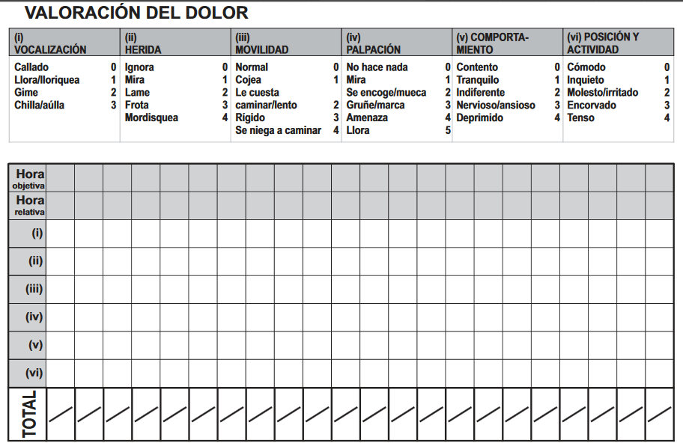
Fuente: Murell, 2008

- MARCO METOLÓGICO
  - Materiales.
    - Localización de la investigación
País: Ecuador
Provincia: Bolívar
Cantón: San Miguel
    - Situación geográfica y climática
Parámetros climáticos | Clínica Huellitas San Miguel de Bolívar
Altitud | 2400 m.s.n.m
Latitud | 1°44´
Longitud | 79°2´
Temperatura media anual | 15°C
Precipitación | 907 mm
Humedad relativa | 74%
Heliofania | 17370
Fuente: Gobierno Autónomo Descentralizado de la Provincia de Bolívar. 2017.
    - Zona de Vida
Según la clasificación de las zonas de vida de L. Holddrige, el sitio corresponde al piso Bosque Húmedo Montano bajo o templado se extiende desde los 2000 hasta los 3000 msnm con una temperatura de 12 a 18°C.
    - Material Experimental
20 Caninos hembras y 20 Caninos machos sometidos a Ovariohisterectomía y Castraciones.
Aceite de oliva ozonizado.
    - Materiales utilizados
Material prequirúrgico
- Aceite de Oliva
- Máquina de Ozono
- Rasuradora
- Mesa
- Tubo endotraqueal
- Laringoscopio
- Equipo de venoclisis
- Catéteres
- Jeringas 1, 3, 5, 10ml
- Esparadrapo microporoso
Instrumental quirúrgico
- Equipo de Ovariohisterectomía
- Equipo de Castración
- Bisturí # 22
- Gasas estériles
- Apósitos estériles
Material quirúrgico
- Suturas absorbibles:
- Poliglactina 3-0 y 2-0
- Ácido polinglicolico 2-0 y 3-0
- Suturas no absorbibles:
- Seda 3-0
Medicamentos Analgésicos
- Tramadol
- Fentanilo
- Carprofeno
Tranquilizantes
- Maleato de Acepromazina
Benzodiacepinas
- Diazepam
Anestésicos
- Ketamina
- Sevoflurano
Anticolinérgicos
- Sulfato de Atropina
Antibiótico
- Ampicilina
Fluidos
- Cloruro de Sodio al 0,9%
Material de quirófano
- Lámpara
- Purificador de aire
- Fonendoscopio
- Monitor multiparámetro
- Máquina de anestesia inhalatoria
- Campos estériles
- Mesa de cirugía
- Mesa de Mayo
- Esterilizador
Desinfectantes
- Alcohol antiséptico
- Alcohol yodado
- Clorhexidina
- Yodo povidona
    - Materiales de oficina
- Computadora y accesorios
- Historias clínicas
- Fichas anestésicas
- Fichas de Glasgow Modificada
- Cuaderno
- Lápices
- Esfero grafico
- Hojas de papel bond INEN A4
- Calculadora
- Cámara fotográfica
  - Métodos
    - Factores en estudio
20 Caninos hembras y 20 Caninos machos.
Aceite de oliva enriquecido con ozono.
    - Selección de la muestra
Se realizó la selección al azar de los pacientes caninos conforme llegaron a su atención médica (OVH) y castraciones al lugar de la investigación.
    - Procedimiento de la investigación
Enriquecimiento del aceite de oliva con ozono, este acto se realizará a través del equipo de ozono que a través de un dispositivo tubular se traspasa el ozono al aceite de oliva ultra virgen durante 15 minutos.
    - Tipos de Análisis
Se realiza en base a una estadística descriptiva con la utilización de cuadros, gráficos, interpretación y discusión de los resultados obtenidos y se utilizara el software de Excel habilitando las funciones estadísticas.
    - Métodos de evaluación y datos a tomarse
- Edad.- se determinó mediante una anamnesis que realizo al propietario de la mascota previo a la cirugía.
- Peso.- se evaluó mediante la utilización de una balanza análoga.
- Raza.- se determinó mediante la observación de caracteres fenotípicos.
- Sexo.- se detectó mediante la observación de cada mascota.
- Constantes fisiológicas.- se evaluó mediante los instrumentos necesarios para cada constante, como son: termómetro para tomar la temperatura, fonendoscopio para auscultación cardiaca y respiratoria.
- Tamaño de herida.- se determinó mediante la utilización de una regla (cm).
- Tiempo de cirugía.- se fijó mediante la utilización de un cronómetro.
- Clasificación ASSA para pacientes quirúrgicos.- se evaluó mediante la anamnesis al propietario en conjunto con la revisión del paciente antes de ser sometido a la cirugía.
- Tiempo de cicatrización.- se estableció mediante la evaluación física diaria de las heridas en cada paciente.
- Escala del dolor.- se evaluó mediante la exploración y observación del paciente durante el posquirúrgico con la ayuda de la ficha de Escala del dolor de Glasgow modificada.
    - Manejo de la investigación
- Pre operatorio
Se procederá a canalizar una vía para la administración de fármacos para la anestesia en la vena cefálica o en la safena. Luego se administrará como premedicación ampicilina en dosis de 20-40 mg/kg I.V. con el objetivo de evitar la multiplicación bacteriana que puede existir durante el acto quirúrgico. Posteriormente se procederá a administrar acepromazina con tramadol, después de 10 minutos se procederá a la inducción mediante el uso de anestésicos fijos. Una vez que está inducido se procederá a la colocación de un tubo endotraqueal.
- Intraoperatorio.
Se realizará el primer embrocado utilizando yodo povidona.
Se colocará los campos estériles y se procederá a realizar la cirugía para extraer el ovario y parte del útero, en las hembras; mientras que, en los machos se procederá a extraer los testículos. Posteriormente se sutura la ventana quirúrgica, se limpia la herida con solución salina, aplicamos el aceite de oliva ozonizado y cubrimos con una gasa estéril seguido el paciente pasa a la sala de hospitalización.
- Posoperatorio.
Una vez terminado el acto quirúrgico se procede a colocar a través de una gasa estéril el aceite de ozono, este acto se realizara dos veces al día, evaluándose en cada aplicación el avance de la cicatrización y el grado de analgesia según la ficha de la escala del dolor de Glasgow modificada, este análisis será de forma cualitativa.

- RESULTADOS Y DISCUSION.
Cuadro N° 1 Edad
Edad (años) | Frecuencia | Porcentaje %
< de 1 | 12 | 30
1 a 3 | 12 | 30
3 a 5 | 10 | 25
>5 | 6 | 15
TOTAL | 40 | 100

Grafico N°1

Análisis: En lo referente a la edad podemos indicar que la mayor cantidad de pacientes sometidos a la investigación estuvieron en el rango de menores de 1 año a 3 años lo que representa un 60% de los animales investigados y la menor cantidad de pacientes fueron aquellos que estuvieron de 5 a 7 años con el 15%, existiendo un 25% en pacientes entre 3 y 5 años.
Discusión: Según Lema C, en el 2016, en su tema titulado “Evaluación de la Vitamina C en la recuperación de pacientes caninos sometidos a cirugía (OVH)”, se utilizaron pacientes de menores de 1 año hasta pacientes de 5 años siendo los más frecuentes los de 2 a 3 años. Mientras que en la investigación se utilizaron pacientes menores de 1 año hasta mayores de 5 años, siendo los de mayor frecuencia los menores de 1 año hasta los de 3 años.
Cuadro N°2 Peso
Peso (kg) | Frecuencia | Porcentaje %
3 – 8 | 13 | 32.5
8.1 – 13 | 16 | 40
13.1 – 18 | 8 | 20
>18.1 | 3 | 7.5
TOTAL | 40 | 100

Grafico N° 2
Análisis: En cuanto al peso el 40% de pacientes tuvieron un peso de 8,1 a 13kg; mientras que el 32,5% estaban en un rango de peso de 3 a 8kg, continuando con un 20% los pacientes que están con un peso13,1 a 18kg; teniendo en cuenta que con un menor porcentaje de 7,5% están los pacientes de 18,1 a 24kg.
Discusión: Tomando en cuenta la investigación de Salazar, M, en el año 2014, con su tema “determinación de tiempo de cicatrización de heridas quirúrgicas en perros aplicando agua ozonificada”, utilizó pacientes con un peso promedio de 7.5kg, enfatizando que al realizar las cirugías, los de mejor respuesta fueron los incluidos hasta 10kg de peso. En cuanto a esta investigación la mayoría de pacientes estaban con un peso intervalo de 8.1 a 13kg, teniendo en cuenta que el peso no tuvo influencia en la cicatrización de heridas.
Cuadro N° 3 Raza
Raza (kg) | Frecuencia | Porcentaje %
Mestizos | 23 | 57,5
Shitzu | 3 | 7,5
French Poodle | 12 | 30
Schnauzer | 2 | 5
TOTAL | 40 | 100

Grafico N°3

Análisis: En esta investigación las razas se evaluaron fenotípicamente, siendo el mayor número de pacientes los mestizos con un 57,5%, siguiéndole con un 30% los de raza french poodle, continuando con un 7,5% los de raza shih tzu y finalmente tenemos con un 5% los de raza Schnauzer.
Discusión: Según Balladares, D, en el año 2014, en su tema “Evaluación del grado de analgesia, aplicando tres protocolos analgésicos en OVH canina”, la mayor cantidad de pacientes fueron de raza mestiza, debido a que las perras de raza suelen ser utilizadas para reproducción, por lo que sus propietarios poco recurren a la esterilización. Tomando en cuenta que en esta investigación, de la misma manera, la mayor cantidad de pacientes fueron de raza mestiza con un 57,5%.
Cuadro N° 4 Sexo
Sexo | Frecuencia | Porcentaje %
Machos | 20 | 50
Hembras | 20 | 50
TOTAL | 40 | 100

Grafico N° 4

Análisis: De acuerdo a la investigación se realizó las cirugías a 20 caninos machos siendo el 50% y 20 caninos hembras siendo el otro 50%.
Discusión: Tomando en cuenta el tema “Utilización del contenido leucoplaquetario en el proceso de cicatrización en heridas de orquiectomia y ovariohisterectomia en perros”, realizado por, Monteros, J, en el año 2015, utilizó 40 pacientes de ambos sexos de manera proporcional, con un número de 20 animales machos y 20 animales hembras. En esta investigación se realizó de la misma manera utilizando 20 pacientes machos y 20 pacientes hembras.
Cuadro N° 5 Temperatura
Temperatura (°C) | Frecuencia | Porcentaje %
38,0 / 38,5 | 12 | 30
38,6 / 39,0 | 28 | 70
TOTAL | 40 | 100
Grafico N° 5

Análisis: El 70% de pacientes se mantuvieron en una temperatura de 38,6 a 39°C; mientras que el 30% de pacientes estuvieron con una temperatura de 38 a 38,5°C. Dichas temperaturas se encuentran dentro de un rango normal para ser intervenidos quirúrgicamente.
Discusión: Según Silva, E, en el año 2013, en su tema “Evaluación de lidocaína y tramadol como analgesia en la cirugía OVH en perras”, indica que la temperatura corporal preoperatoria es de 38,1 a 38,7 °C. Mientras que en la investigación la mayor cantidad de pacientes estuvieron con unas temperatura de 38,6 a 39°C.
Cuadro N°6 Frecuencia Cardiaca
Frecuencia Cardiaca (l.p.m.) | Frecuencia | Porcentaje %
90 / 140 | 27 | 67,5
141 / 200 | 13 | 32,5
TOTAL | 40 | 100
Grafico N°6

Análisis: Dentro de la investigación realizada al tomar en cuenta la frecuencia cardiaca el 67,5% de pacientes tuvieron una frecuencia cardiaca de 90 a 140 l.p.m, seguido del 32,5% con 141 a 200 l.p.m.
Discusión: Tomando en cuenta la investigación de Silva, E, en el año 2013, muestra que la frecuencia cardiaca preoperatoria en su mayoría fue de 97 a 108 latidos por minuto. En cuanto a esta investigación la frecuencia cardiaca en la mayoría de pacientes es de 90 a 140 latidos por minuto.
Cuadro N° 7 Frecuencia Respiratoria
Frecuencia Respiratoria (r.p.m.) | Frecuencia | Porcentaje %
20 / 35 | 16 | 40
36 / 50 | 24 | 60
TOTAL | 40 | 100
Grafico N° 7

Análisis: Los pacientes que tuvieron una frecuencia respiratoria de 36 a 50 r.p.m estuvieron dentro de 60%, mientras que el 40% estuvieron con r.p.m de 20 a 35.
Discusión: El autor Silva, E, en el año 2013, en su investigación en OVH en perras, menciona que la frecuencia respiratoria en la mayor parte de pacientes fue de 25 a 27 respiraciones por minuto. Mientras que en esta investigación el 60% de pacientes tuvieron de 36 a 50 respiraciones por minuto.
Cuadro N° 8 Tamaño de la Herida
Tamaño de la Herida (cm) | Frecuencia | Porcentaje %
2 / 3 | 26 | 65%
3,1 / 4 | 9 | 22,5%
4,1 / 5 | 2 | 5%
5,1 / 6 | 1 | 2,5%
6,1 / 7 | 2 | 5%
TOTAL | 40 | 100%

Grafico N° 8

Análisis: Tomando en cuenta el tamaño de la herida se puede indicar que la mayor cantidad de pacientes tuvo una incisión de 2 a 3cm siendo el 65%, debido a que estos pacientes fueron menores de 3 años y era de raza mestiza pequeña, seguido por el 22,50% que tuvieron una herida de 3,1 a 4cm, en cambio el 5% tuvieron una herida de 4,1 a 5cm, y también hubo una incisión de 6,1 a 7cm debido a diferentes tipos de patologías que se presentaron en el momento de la cirugía.
Discusión: Albán, G, en el año 2016, en su tema “Evaluación de la alteraciones orgánicas mediante la utilización de dos técnicas quirúrgica en OVH en perras”, indica que al evaluar el tamaño de la herida en la técnica quirúrgica lateral tenemos un promedio de 1.8cm, mientras tanto que el la técnica quirúrgica ventral tenemos un tamaño de la herida promedio de 2,6cm. En cuanto a esta investigación tenemos que el 65% de pacientes tuvieron un tamaño de la herida de 2 a 3cm en la técnica quirúrgica ventral.

Cuadro N° 9 Tiempo de Cirugía
Tiempo de Cirugía (min) | Frecuencia | Porcentaje %
0 / 30 | 25 | 62,5
31 / 60 | 12 | 30
61 / 80 | 3 | 7,5
TOTAL | 40 | 100

Grafico N° 9

Análisis: El 62,5% de cirugías realizadas tuvieron una duración que está en el rango de 0 a 30 minutos, siendo una rango normal; el 30% de pacientes tuvieron una duración de 31 a 60 minutos de cirugía, en cambio el 7,5% de pacientes tuvieron una duración de cirugía de 61 a 80 minutos, debido a complicaciones en el momento de la cirugía (piometra).
Discusión: Lema, C. 2016. En su tema sobre la cicatrización de heridas con Vitamina C, indica que el 52% de cirugías realizadas tuvieron un rango de tiempo de 25 a 35 minutos siendo un rango normal y el 48% de cirugías tuvieron un tiempo aproximado de 35 a 55 minutos, debido a complicaciones en el acto quirúrgico. En cuanto a esta investigación el tiempo de cirugía es de 30 minutos en el 62,5% de pacientes y en el 7,5% de pacientes se obtuvo una duración de 61 a 80 minutos debido a complicaciones en el momento de la cirugía.
Cuadro N° 10 Clasificación ASA
Clasificación ASA | Frecuencia | Porcentaje %
I | 25 | 62,5
II | 12 | 30
III | 3 | 7,5
TOTAL | 40 | 100

Grafico N° 10

Análisis: Tomando en cuenta la clasificación ASA el 62,5% de pacientes estuvieron dentro de la clasificación I, el 30% en la clasificación II y el 7,5% en clasificación III ya que eran pacientes que tenían patologías en el aparato reproductor femenino y masculino.
Discusión: Según Moreta, E, en el año 2015, en su tema de evaluación analgésica posoperatoria en diferentes tipos de cirugía, indica que debido al excelente estado físico de los pacientes el 100% están dentro de ASA I. mientras tanto en esta investigación tenemos que el 62.5% estuvieron en ASA I, el 30% estuvieron en ASA II y el 7,5% en clasificación III ya que eran pacientes que tenían patologías en el aparato reproductor femenino y masculino.
Cuadro N°11 Tiempo de Cicatrización
Tiempo de Cicatrización (días) | Frecuencia | Porcentaje %
3 | 10 | 25
4 | 22 | 55
5 | 8 | 20
TOTAL | 40 | 100

Grafico N° 11

Análisis: Teniendo en cuenta el tiempo de cicatrización el 25% se dio en 3 días, observando así la influencia del aceite de oliva ozonizado en la cicatrización de heridas; mientras que en el 55% de pacientes se dio la cicatrización en 4 días, además el 20 % tuvo la cicatrización en 5 días debido a que estos pacientes tuvieron complicaciones en el momento del acto quirúrgico.
Discusión: Salazar, M. 2014. En su tema de determinación del tiempo de cicatrización de heridas quirúrgicas en perros aplicando agua ozonificada, dice que como queda demostrado que el 93% de pacientes cicatrizaron de manera efectiva y en tiempo record debido a la positividad de su investigación. En la investigación el 55% de pacientes tuvieron una excelente cicatrización a los 4 días, teniendo en cuenta que en el 25% de pacientes se dio la cicatrización en 3 días, siendo también un tiempo record.
Grado de Analgesia
El grado de dolor se evaluó mediante el siguiente puntaje; 1/5 dolor bajo, 6/10 dolor moderado y de 11/18 dolor severo. Estos valores se encuentran registrados en las fichas de la escala del dolor de GLASGOW modificada, que se encuentra en anexos.
Análisis: Dentro de los 40 pacientes sometidos a cirugía, se observó que están dentro del rango 1/5 dolor bajo el cual no necesita rescatar analgesia.
Discusión: Tomando en cuenta la investigación de Lema, E, el grado de analgesia en los 40 pacientes sometidos a cirugía tienen un máximo grado de dolor de 4 tomando en cuenta que están en el rango de 1 a 5 que indica dolor bajo. Esta investigación indica que el 100% de pacientes estuvieron con un grado de dolor bajo siendo similar a la investigación antes mencionada.

- COMPROBACION DE LA HIPOTESIS.
Se acepta la hipótesis H1 ya que el aceite de Oliva enriquecido con el Ozono favorece a la cicatrización de heridas quirúrgicas.

- CONCLUSIONES Y RECOMENDACIONES.
Conclusiones.
- El Aceite de Oliva enriquecido con Ozono, tuvo un efecto muy importante en el proceso de cicatrización de heridas tanto en cirugías de Ovariohisterectomía y Orquiectomía.
- Mediante la utilización del Aceite de Oliva Ozonizado se logró disminuir el tiempo de cicatrización de heridas y efectos colaterales que se produce en ella, produciéndose la cicatrización en cuatro días.
- El efecto postraumático en las cirugías se fue disminuyendo significativamente con la aplicación del Aceite de Oliva Ozonizado inmediatamente después de las cirugías, demostrando que los pacientes no tuvieron grado de dolor al ser evaluados mediante la ficha de la Escala de Glasgow modificada.
- Los grados de inflamación se disminuyeron sustancialmente en los pacientes que fueron sometidos a la presente investigación, debido a que los tamaños de la herida en un 65% fueron de 2 a 3 centímetros.

Recomendaciones
- Comprobar el efecto de Ozono en otro tipo de cirugías ya sea asépticas o antisépticas.
- Realizar investigaciones utilizando como base esta investigación y aplicar en otras especies para determinar los efectos de cicatrización.
- Se recomienda utilizar investigaciones de este protocolo en heridas viejas, para determinar el comportamiento y efecto del ozono.

BIBLIOGRAFIA
  - ALBIN, A. VILLAMIL, J. 2003. Aceite de oliva.

  - APARICIO, R. HARWOOD, J. 2003. Manual de aceite de oliva. Primera edición. Ediciones Madrid Vicente. España.

  - BERNAL, M. 2014. Evaluación del efecto de la ozono terapia. Universidad Politécnica Salesiana de Cuenca. Cuenca. Ecuador.

  - BOTANA, L. 2002. Farmacología y Terapéutica Veterinaria. McGraw Hill Interamericana. Madrid. España.

  - CARRILLO, P. 2009. Propiedades del aceite de oliva en el mantenimiento de la integridad cutánea. Vol 61, N°2.

  - CASTELLO, C. 2001. Agricultura. Revista agropecuaria. Editorial Agrícola Española S.A.

  - COLIN, A. 206. Manual del uso de Ozonoterapia en perros. Universidad Autónoma del Estado de México. Toluca. México.

  - CUNLIFFE, L. 2008. Podenco Ibicenco. Editorial Hispano Europeo

  - DIAZ, I. 2014. Aceite de Oliva. Vol 5. España.

  - DI MAIO, L. 2009. Utilidad potencial de la ozonoterapia en la Medicina Veterinaria. Redvet Rev. Vol 10. Habana Cuba.

  - DUCE. A. 2005. Patología Quirúrgica. Gea Consultoría Editorial. Madrid. España.

  - FOSSUM, T. 2009. Cirugía en Pequeños Animales. Tercera Edición. Elsevier. Barcelona. España.

  - MARTINEZ, G. 2012. Las aplicaciones médicas de los aceites ozonizados. Vol 2. N°1. Aepromo. España.

  - MURELL, JC. 2008. Escala de Glasgow de valoración del dolor en perros: aplicación y validación. Vet Rec.

  - OSAKIDETSA. 2006. ATS/DUE del Servicio Gallego de Salud. 2da Edición. Editorial Mad S.L. Sevilla. España.

  - OLIVERAS, M. 2005. Calidad del aceite de oliva virgen extra. Universidad de Granada.

  - PAVLETIC, M. 2011. Atlas de Manejo de la Herida y Cirugía Reconstructiva en Pequeños Animales. Tercera Edición. Intermédica Editorial. Buenos Aires. Argentina.

  - PLUMB, D. 2010. Manual de Farmacología Veterinaria. Sexta Edición. Intermédica Editorial. Buenos Aires. Argentina.

  - REYES, R. 2007. Ovariohisterectomía en Perras.

  - RICAURTE, S. 2006. Ozonoterapia una opción para el sector agropecuario. Redvet Rev. Vol 7. Colombia.

  - SISSON. 2005. Anatomía de los Animales Domésticos. Sexta Edición. Ciencia y Cultura Latinoamericana S.A. México.

  - STEIDL, T. 2011. Guía Práctica para Auxiliares Técnicos Veterinarios. Ed. S Ediciones. Barcelona. España.

  - SUMANO, H. 2006. Farmacología Veterinaria. Tercera Edición. ElSevierScience. Philadelphia. Estados Unidos.

  - TENNAT, B. 2010. Vademécum Farmacológico de Pequeños Animales y Exóticos. Quinta Edición. Ed. S Ediciones. Barcelona. España.

  - WILLIAMS, J. 2012. Manual de Cirugía Abdominal en Pequeños Animales. Ed. S Ediciones. Barcelona. España.
  - ZAMORA, Z. 2009. Efecto del recondicionamiento oxidativo con ozono en la prevención del daño orgánico y muerte en modelos de sepsis peritoneal y choque endotóxico. Tesis doctorado. La Habana.

ANEXOS

ANEXO N° 1
MAPA DE UBICACIÓN DE LA INVESTIGACIÓN
SAN MIGUEL DE BOLIVAR.
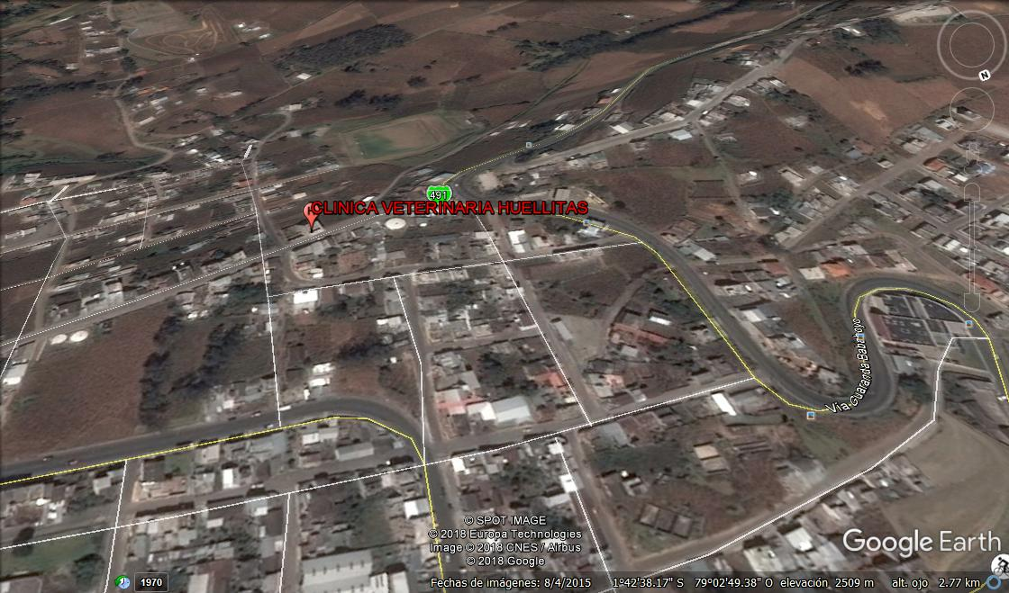
Fuente: Google Earth

ANEXO N° 2
ANALISIS QUIMICO PROXIMAL DEL ACEITE DE OLIVA VIRGEN
ACEITE DE OLIVA EXTRA VIRGEN
ANALISIS QUIMICO | Acidez libre | < = 0,8
 | Peróxidos | < = 20
 | Absorbancia K270 | < = 0,25
 | Absorbancia K232 | < = 2,50
ANALISIS SENSORIAL | AGS riacilglicéridos | < = 1.5
 | Mediana de frutado | > 0
 | Puntuación panel cata | > = 6,5
Fuente: Barranco et al, 2008

ANEXO N° 3
FICHA MÉDICA
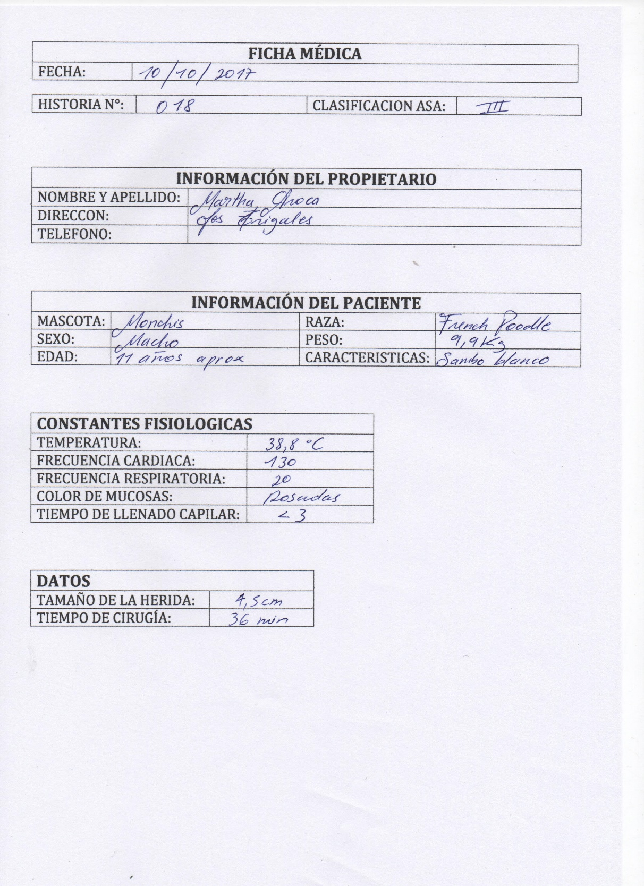

ANEXO N° 4
FICHA ANESTÉSICA
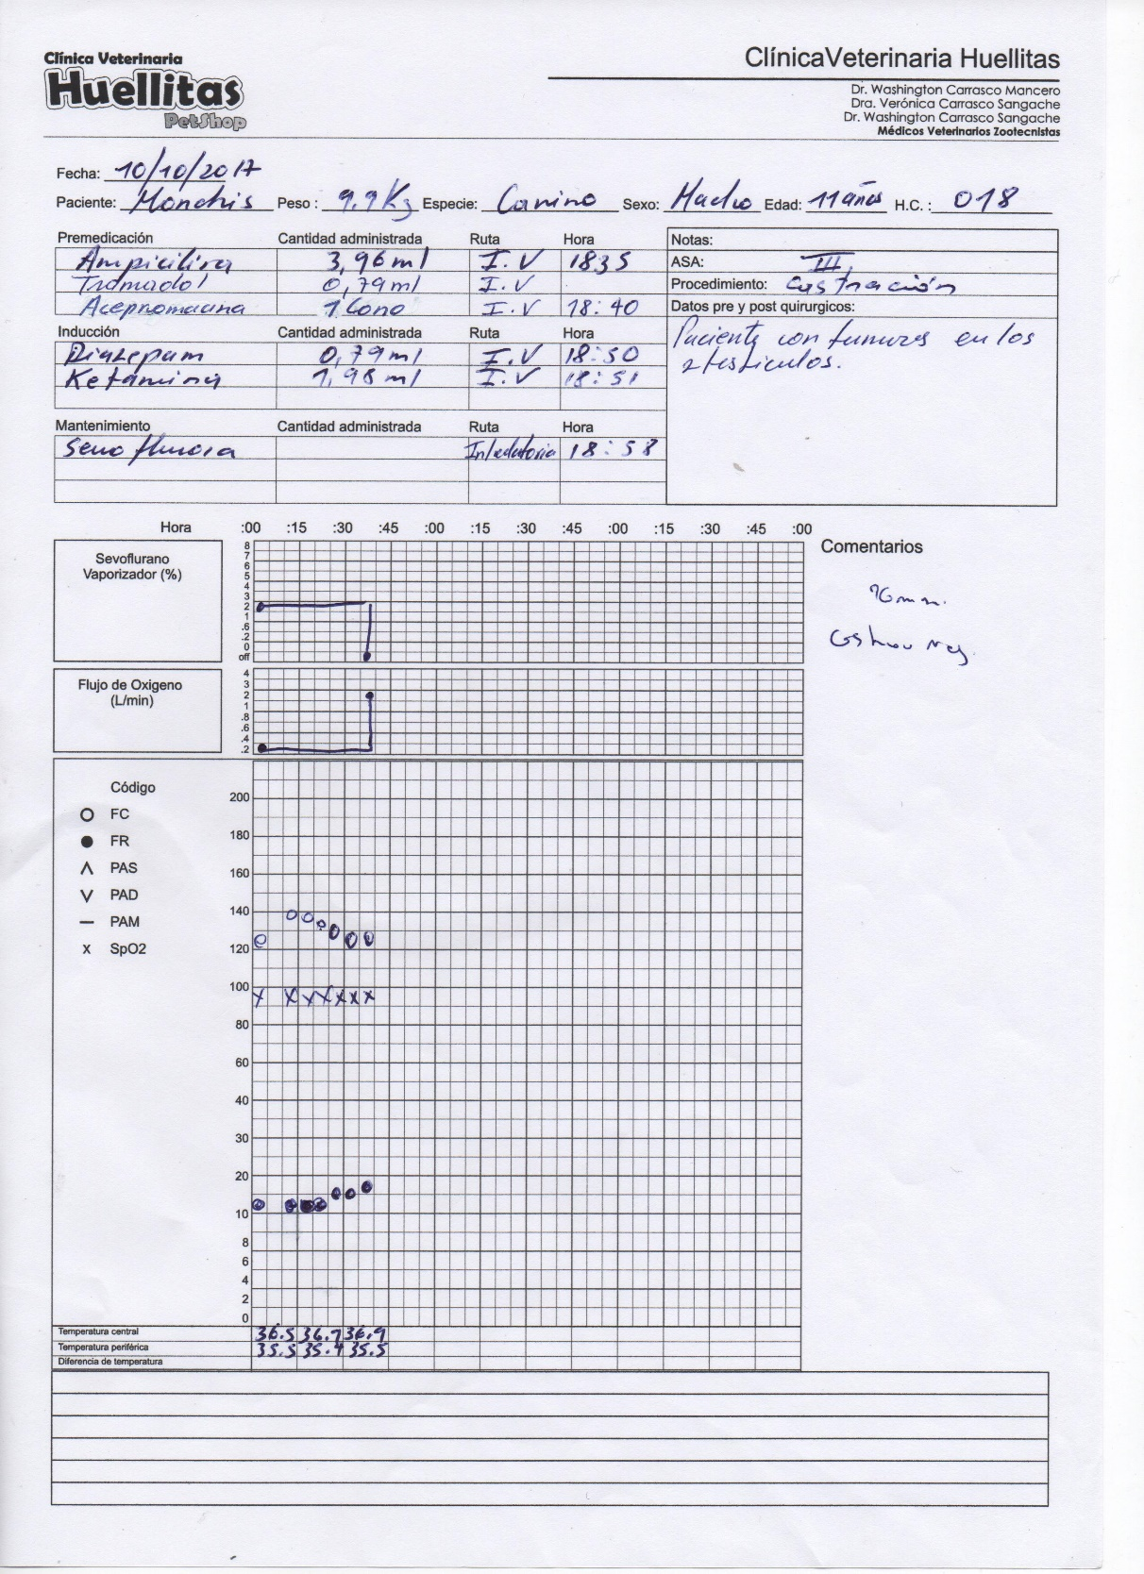

ANEXO N° 5
FICHA DE ESCALA DEL DOLOR
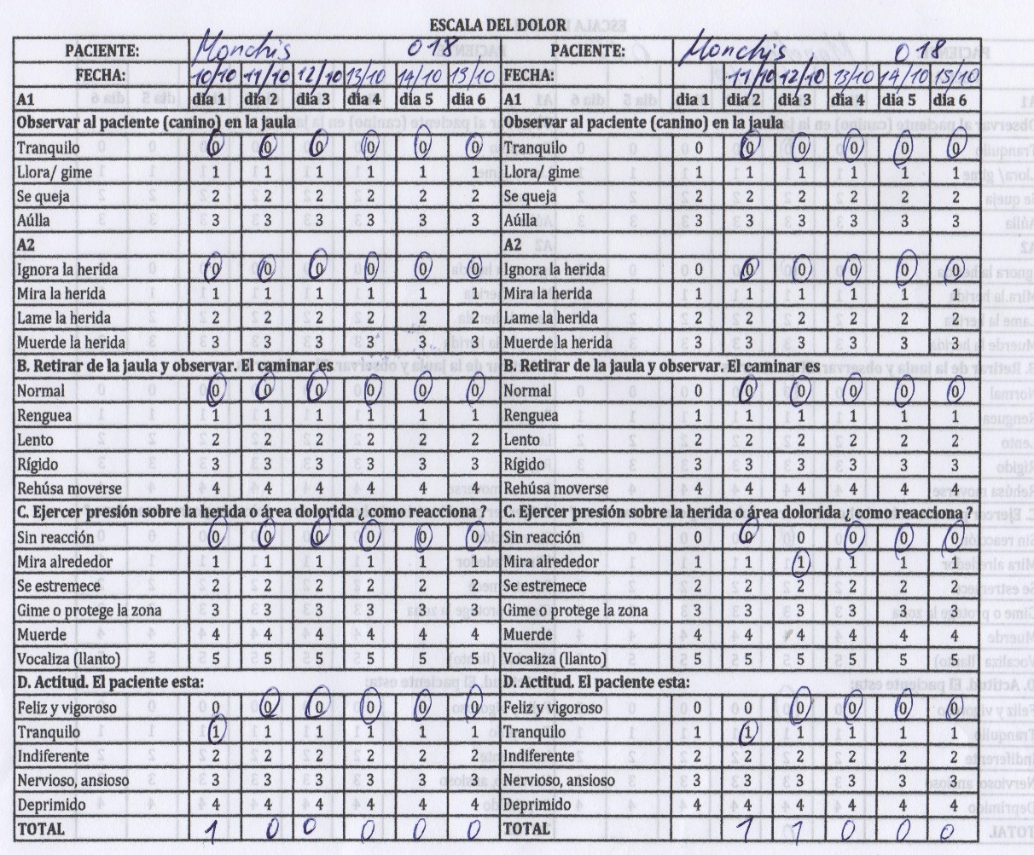

ANEXO N°6
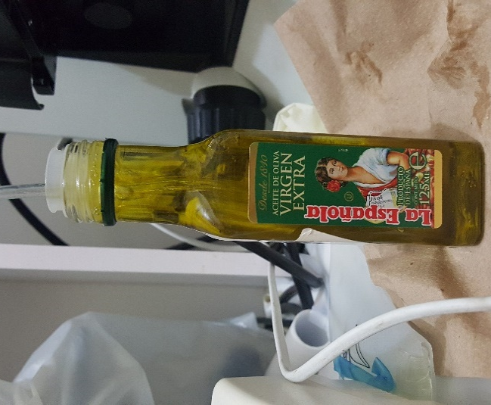
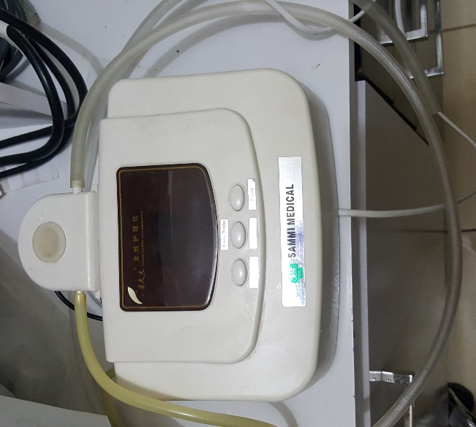
FOTOGRAFIAS
Aceite de oliva extra virgen
Máquina de ozono

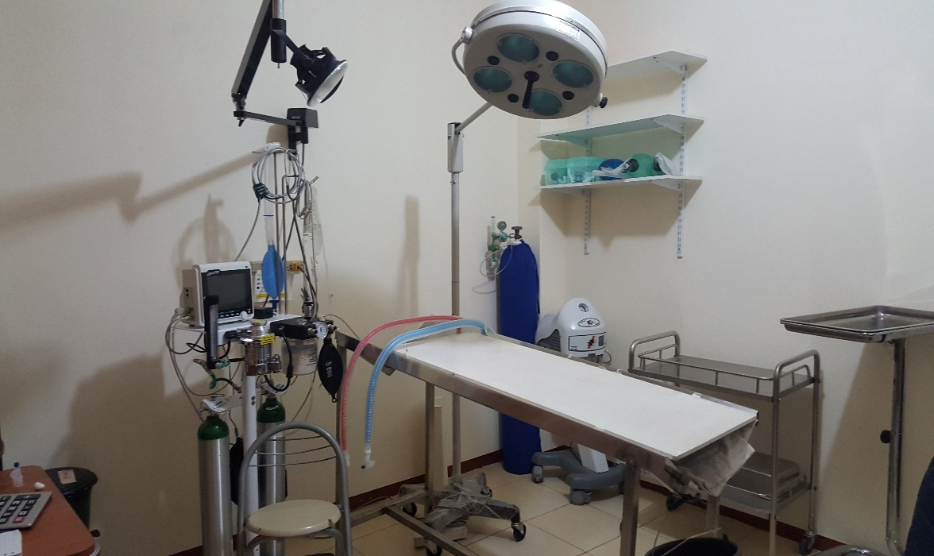
Quirófano

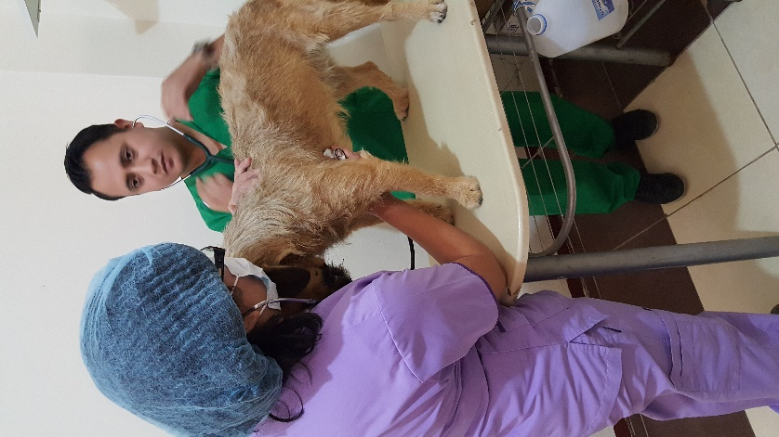
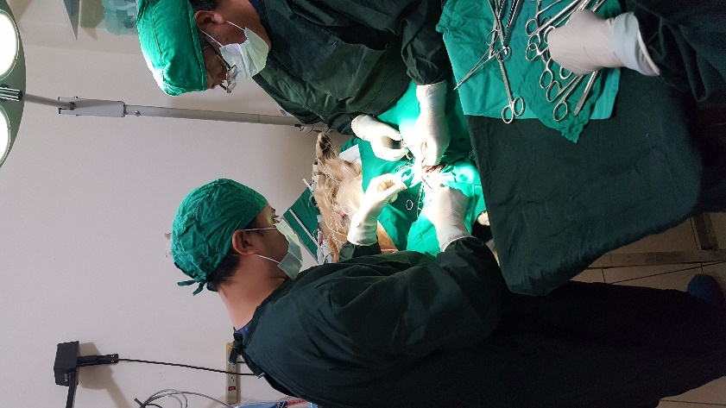

Cirugía de un paciente
Preparación del paciente
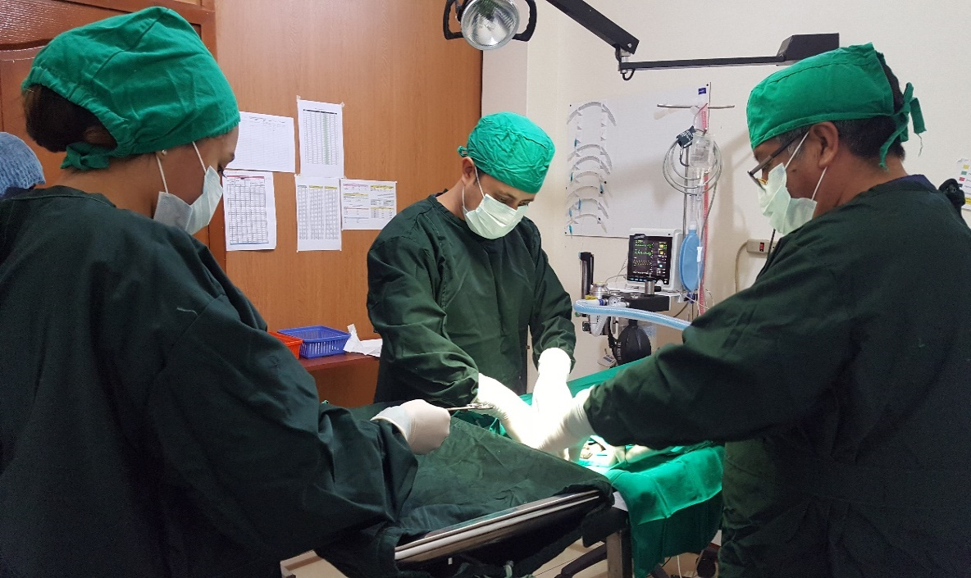
Equipo de cirugía

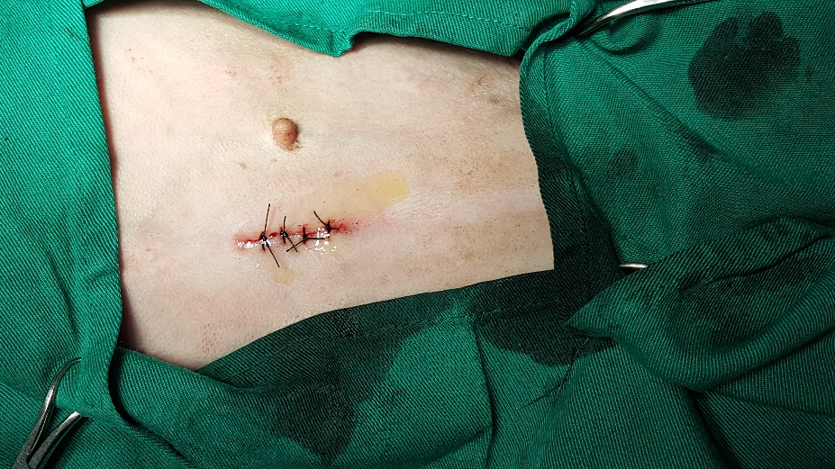
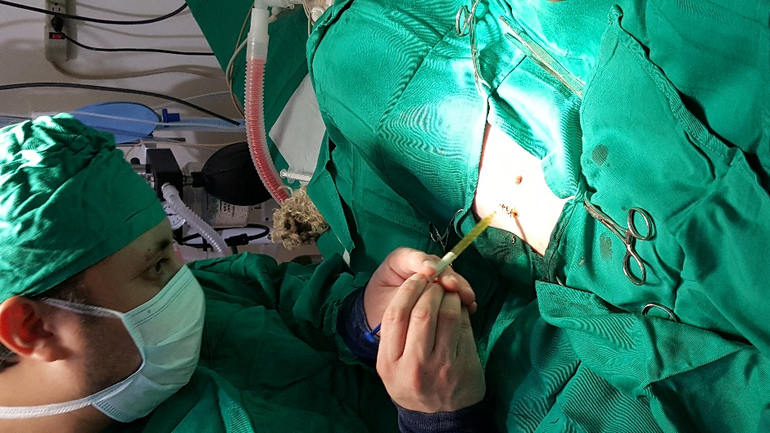

Colocación del aceite de oliva ozonizado
Herida al culminar el acto quirúrgico

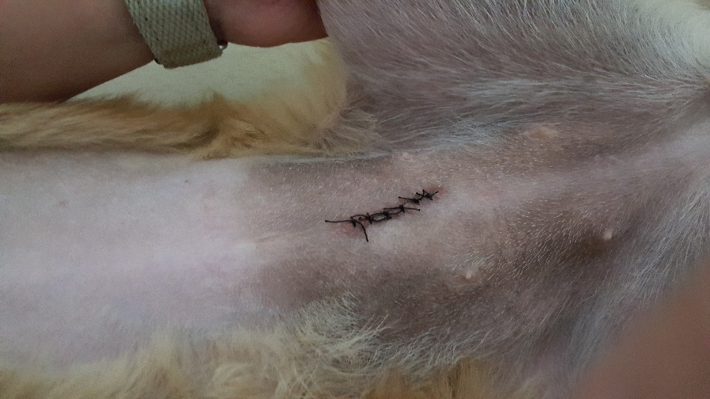
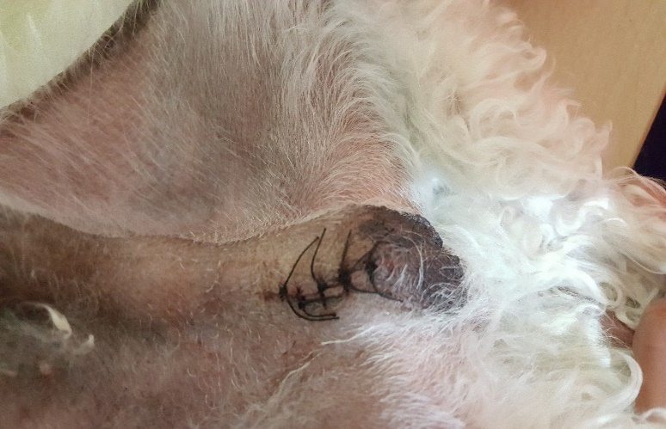

Herida de Castración
Herida de OVH

Revisión de resultados en la visita de campo

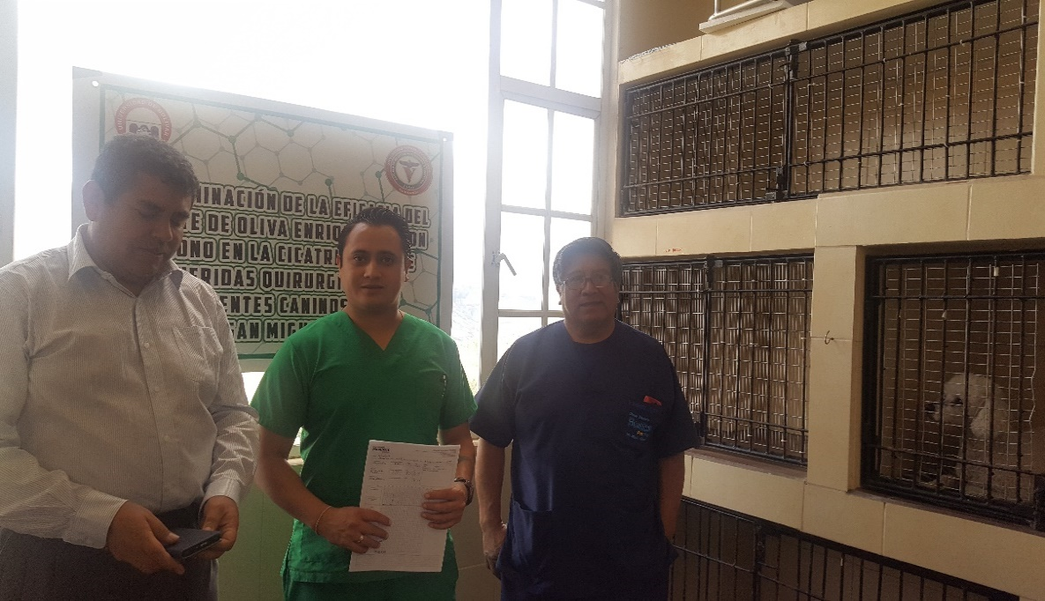

Miembros del tribunal en la Visita de campo

